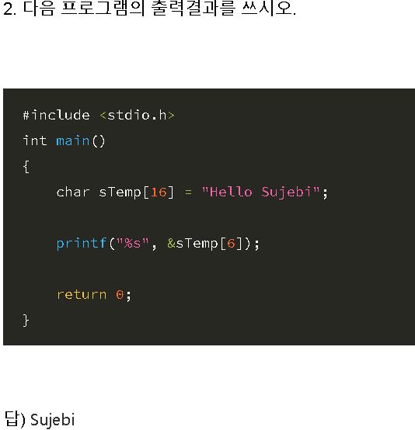

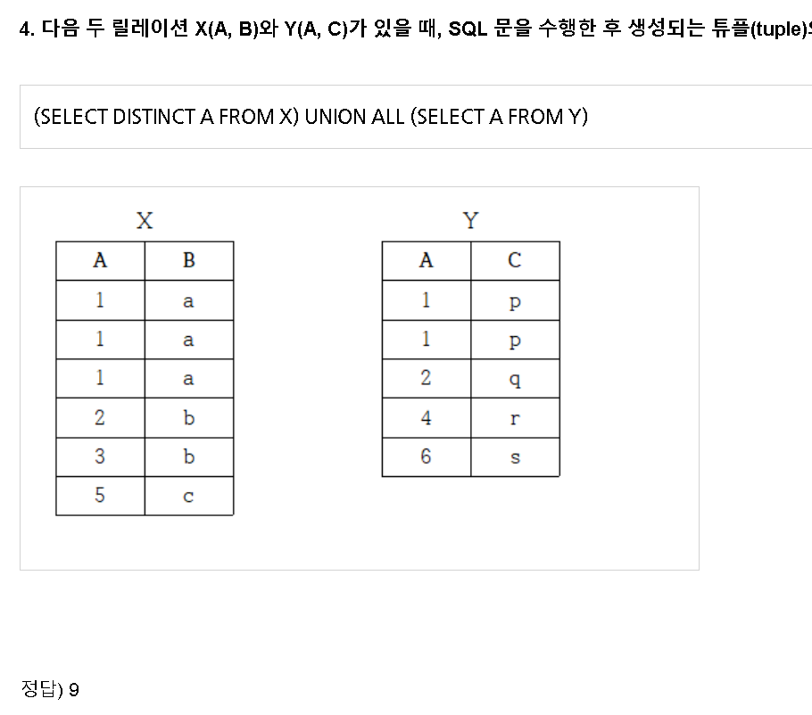

X표에 대해서는 DISTINCT 즉, 중복허용 안되니까 1,2,3,5 4개  
Y표에 대해서는 UNION ALL이니까 중복값 허용해서 1,1,2,4,6 5개  
그래서 총 튜플의 개수는 9개

union all 하면 중복 포함 합쳐서나오구요 그냥 union은 중복제거입니다

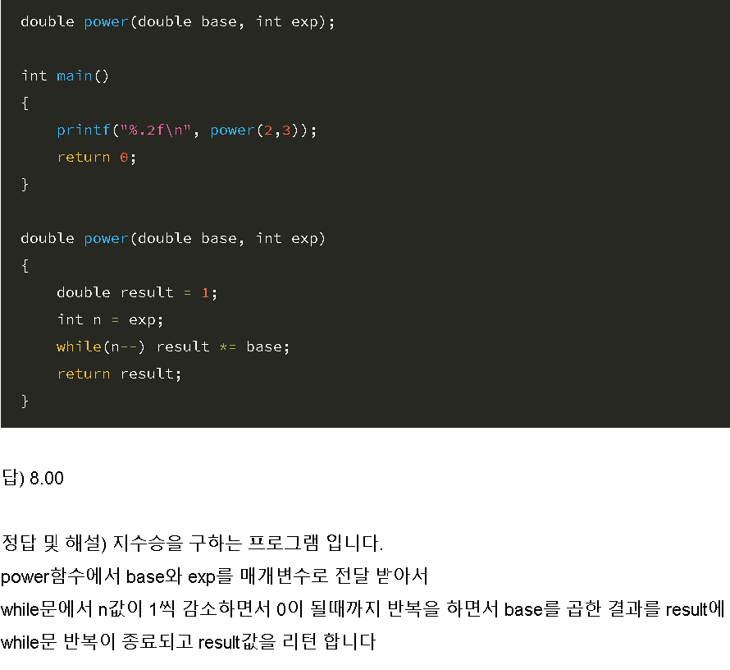

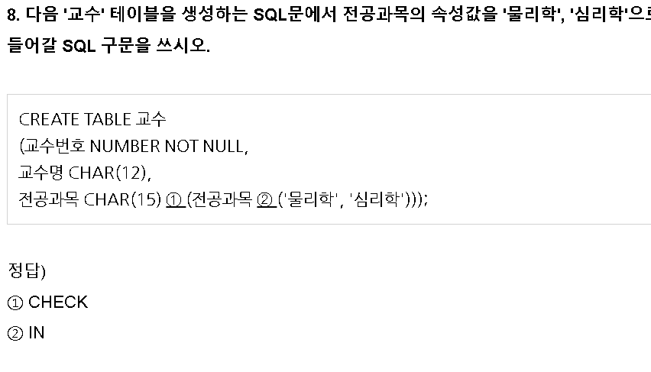

오버로딩 : 함수명 동일, 매개변수 다름. add(int a, int b) add(double a, double b)

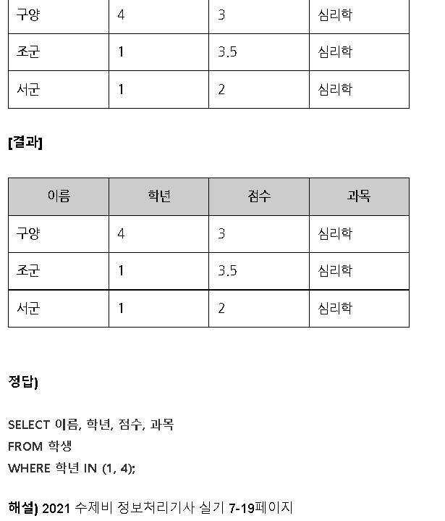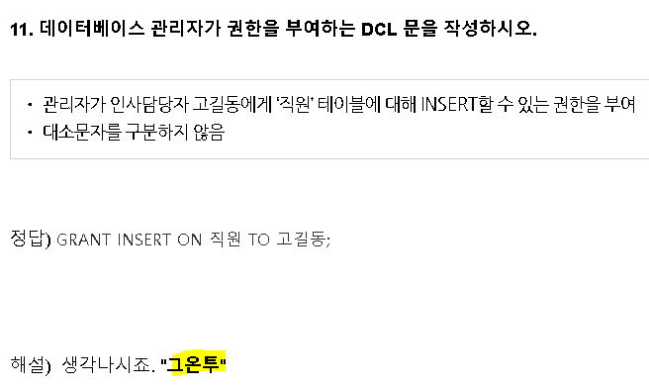

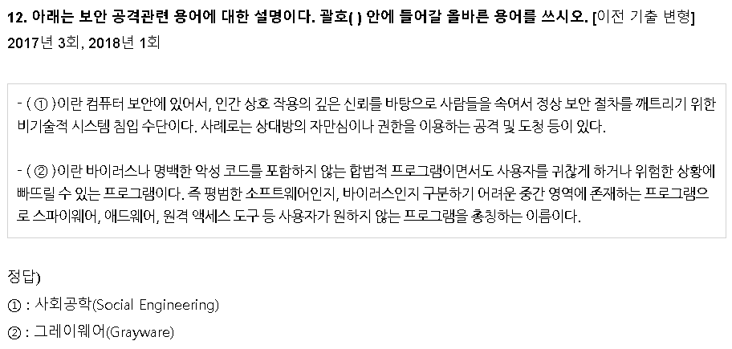

그레이웨어

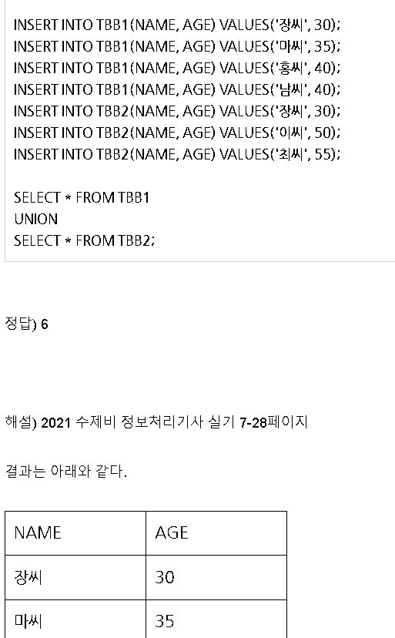union은 중복허용X

**14. 아래는 테스트 관련 내용이다. 괄호( ) 안에 들어갈 정확한 용어를 쓰시오.**

|  |
| --- |
| 이PM은 기업의 쇼핑몰 예약시스템 구축 총괄 PM이다.  높은 품질의 시스템 구축을 위해서 테스트팀과 함께 개발 단계별 테스트 계획을 수립 중이다.  시스템의 문제점을 조기에 발견하기 위해서 설계 단계에서는 소프트웨어 요구, 설계, 원시 코드 등의 저작자 외의 다른 전문가 또는 팀이 검사하여 문제를 식별하고 문제에 대한 올바른 해결을 찾아내는 형식적인 검토 기법인 ( ① )을 수행할 예정이고, 인터페이스 개발 단계에서는 단위 테스트로 결정 포인트 내의 각 개별 조건식이 **적어도 한 번은** 참과 거짓의 결과가 되도록 수행하는 ( ② )테스트를 수행할 예정이다.  또, 개발이 완료된 이후에 시스템 테스트를 위해서 테스트 대상ㆍ시스템이나 객체의 상태를 구분하고, 이벤트에 의해 어느 한 상태에서 다른 상태로 전이되는 경우의 수를 수행하는 ( ③ ) 테스트를 수행할 예정이다. |

① 인스펙션(Inspection)

② 조건 커버리지(Condition Coverage)

③ 상태 전이(State transition)

해설) 2021 수제비 실기책 10과목 애플리케이션 테스트 관리 중 Chapter 01 애플리케이션 테스트 케이스 설계  
[출처] [[ 애플리케이션 테스트 관리 -빅데이터분석기사 등))](https://cafe.naver.com/soojebi/54883) | 작성자 [수제비쌤](https://cafe.naver.com/soojebi.cafe?iframe_url=%2FCafeMemberNetworkView.nhn%3Fm%3Dview%26memberid%3Dkitch99)

조건 커버리지 : 참 한번, 거짓 한번을 모두 갖도록  
결정 커버리지 : 최소한 참 한번, 거짓 한번조건 결정 커버리지 : 결과 참한번, 거짓한번 + 개별 조건 참과 거짓 모두 (조건+ 결정 커버리지)  
구문 커버리지 : 프로그램의 모든문장이 최소한 한번은 실행 되야함

화이트박스 테스트 : 구결조 조변다 경 제데  
구문 커버리지  
결정 커버리지  
조건 커버리지  
조건/결정 커버리지  
변경 조건/결정 커버리지  
다중조건 커버리지  
경로 커버리지  
제어흐름 테스트  
데이터흐름 테스트  
  
블랙박스 테스트 : 동경결상 유분 페원비  
동치분할 테스트  
경계값 분석 테스트  
결정 테이블 테스트  
상태전이 테스트  
유스케이스 테스트  
분류트리 테스트  
페어와이즈 테스트  
원인-결과 그래프 테스트  
비교 테스트

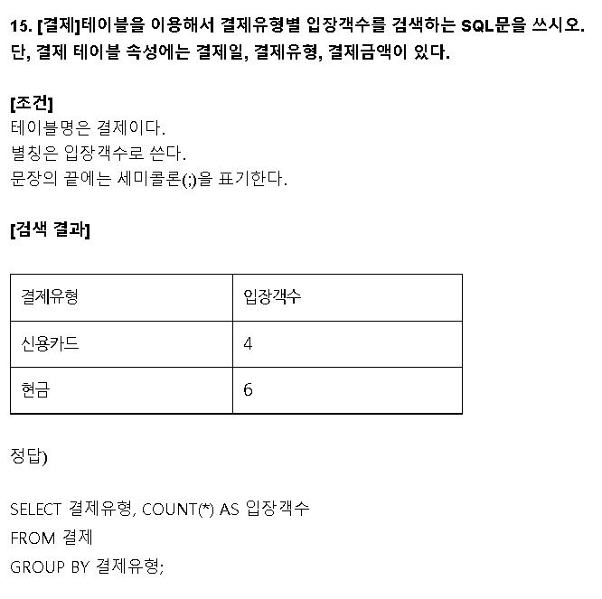

**18. 빈칸에 들어갈 알맞은 용어를 쓰시오.**

( )은/는 공격자는 출발지 IP를 공격대상 IP로 위조하여 다수의 반사 서버로 요청 정보를 전송, 공격 대상자는 반사 서버로부터 다량의 응답을 받아서 서비스거부(DoS)가 되는 공격이다.

정답) DRDoS [출처] [(9과목) 소프트웨어 개발 보안 구축](https://cafe.naver.com/soojebi/55770)

DDOS는 분산 서비스거부공격  
DRDOS는 분산 반사 서비스거부공격!

drdos 출발지 주소를 공격주소로 바꿔서 서버로 다량의 요청 정보를 전송 전송대상자는 요청종보를 받게되어 서비스가 거부되는 현상

[DOS 공격의 유형]  
1. 파괴 공격 : 디스크, 데이터 파괴  
2. 시스템 자원 고갈 : CPU, 메모리 디스크 등 과다한 부하발생  
3. 네트워크 자원 고갈 : 덤프데이터로 네트워크 대역폭 고갈  
  
DRDoS : 공격자는 출발지 IP를 공격대상 IP로 위조하여 다수의 반사 서버로 요청 정보를 전송, 공격 대상자는 반사 서버로부터 다량의 응답을 받아서 서비스 거부(Dos)가 되는 공격이다

SYN Flooding - TCP/IP의 취약점(3way 핸드쉐이크 방식) 을 이용한 공격방식  
Ping of Death - 큰 용량의 패킷을 고의로 전송하는 공격방식  
Smurf attack - icmp의 특성(브로드캐스트로 에코메시지 발생) 을 이용한 공격방식  
Tear Drop - 헤더가 조작된 IP 패킷조각(fragment)들을 전송하여 PC Down시키는 공격방식  
Mail Bomb - 이메일에 커다란양의 데이터를 발송하여 이메일 서버나 프로그램을 마비시키는것

DRDoS  
출발지 IP를 공격대상 IP로 위조하여 다수 반사 서버로 요청 정보 전송, 공격 대상자는 반사 서버로부터 다량 응답을 받고 서비스 거부  
  
DDoS  
여러 대 공격자를 분산 배치하여 동시에 동작함으로써 특정 사이트 공격  
> 공격 구성요소(HAMAD)  
핸들러(H): 마스터 시스템 역할 수행 프로그램  
에이전트(A): 공격 대상 직접 공격하는 시스템  
마스터(M): 공격자에게서 직접 명령 받는 시스템  
공격자(A): 공격 주도하는 해커 컴퓨터  
데몬 프로그램(D): 에이전트 시스템의 역할을 수행하는 프로그램  
- HTTP GET 플러딩: 과도한 Get 메시지를 이용하여 웹 서버 과부하 유발  
- Slowloris: HTTP GET 메서드를 사용하여 헤더 최종 끝을 알리는 개행 문자열인 ￦r￦n￦r￦n을 전송하지 않고 ￦r￦n만 전송하여 대상 웹 서버 연결상태를 장시간 지속시키고 연결 자원 모두 소진  
- RUDY: 요청헤더 Content-Length를 비정상적으로 크게 설정, 메시지 바디 부분을 매우 소량으로 보내 계속 연결상태 유지  
- Slow HTTP Read DoS: TCP 윈도 크기와 데이터 처리율을 감소시킨 상태에서 다수 HTTP 패킷을 지속적으로 전송하여 대상 웹 서버 연결상태 장시간 지속, 연결자원 소진  
- Hulk DoS: 공격자가 공격대상 웹사이트 url을 지속적으로 변경하면서 다량으로 GET 요청 발생  
- Hash DoS: 조작된 많은 수의 파라미터를 POST 방식으로 웹 서버로 전달, 다수의 해시 충돌을 발생시켜 자원 소모  
  
DoS  
시스템을 악의적으로 공격하여 해당 시스템 자원 부족으로 의도된 용도로 사용하지 못하게 하는 공격  
- SYN 플러딩: 서버 동시 가용 사용저 수를 SYN 패킷만 보내 점유, 다른 사용자 서버 사용 불가  
- UDP 플러딩: 대량의 UDP 패킷을 만들어 임의 포트 번호로 전송하여 응답 메시지를 생성하게 하여 지속적으로 자원 고갈  
- 스머프/스머핑: 출발지 주소를 공격대상 IP로 설정, 네트워크 전체에 ICMP Echo 패킷을 직접 브로드캐스팅하여 마비  
- 죽음의 핑(PoD): ICMP 패킷을 정상적인 크기보다 아주 크게 만들어 전송하면 다수 IP 단편화 발생, 수신 측에서 단편화된 패킷을 처리하는 과정에서 많은 부화 발생 또는 재조합 버퍼 오버플로우가 발생하여 정상적인 서비스를 하지 못하도록 하는 공격  
- 랜드어택: 출발지 IP와 목적지 IP를 같은 퍄킷 주로로 만들어 보냄으로써 수신자가 자신에게 응답을 보내게 하여 시스템 가용성 침해  
- 티어드롭: IP 패킷 재조합 과정에서 잘못된 Fragment Offset 정보로 수신시스템 문제 발생하게 하는 DoS 공격  
- 봉크/보잉크: 프로토콜 오류 제어를 이용한 공격기법으로 시스템 패킷 재전송, 재조립이 과부화 유발  
  
  
DoS와 DDoS 차이  
DoS는 직접 공격, 한 사람에 의해 공격 감행  
DDoS는 공격하도록 지시, 수많은 감염 호스트를 통해 공격 감행  
  
DDoS와 DRDoS 차이  
DRDoS는 DDoS에 비해 공격 근원지 파악 어렵고 공격 트래픽 생성 효율이 DDoS보다 훨씬 큼

DRDoS 공격은 공격자는 출발지 IP를 공격대상 IP로 위조하여 다수의 반사 서버로 요청 정보를 전송, 공격 대상자는 반사 서버로부터 다량의 응답을 받아서 서비스 거부가 되는 공격 기법이다.  
  
디알도스: 공격자는 출발지 IP를 공격대상 IP로 위조, 다수 반사 서버 / 공격 대상자는 반사 서버로부터 다량의 응답 받음  
  
DDoS 디도스: 무'하마드' HAMAD 핸들러, 에이전트, 마스터, 어탴커, 데몬 프로그램  
  
도스: 시스템을 악의적으로 공격, 자원을 부족하게 사용못하게 만듦.  
DoS종류: SYN플러딩, UDP플러딩, 스머프, 스머핑, 죽음의 핑 (Ping of Death), 랜드 어택, 티어 드롭, 봉크, 보잉크

**20. [성과금] 테이블의 '부서', '성과금등급', '성과금'에 대해서 부서별 소계와 전체 합계를 검색하는 SQL 구문을 작성하시오.**

**[조건]**

- [성과금] 테이블의 속성에는 부서, 성과금등급, 성과금이 있다.

- 속성명은 '성과금합계'로 하고, ROLLUP 함수를 사용한다.

**[결과]**

|  |  |  |
| --- | --- | --- |
| 부서 | 성과금등급 | 성과금합계 |
| 인사과 | B | 100 |
| 인사과 | A | 200 |
| 인사과 | C | 50 |
| 인사과 |  | 350 |
| 회계과 | B | 100 |
| 회계과 | C | 50 |
| 회계과 | A | 200 |
| 회계과 |  | 350 |
| 정보보안과 | A | 200 |
| 정보보안과 | B | 100 |
| 정보보안과 |  | 300 |
|  |  | 1,000 |

SELECT 부서, 성과금등급, SUM(성과금) AS 성과금합계

FROM 성과금

GROUP BY ROLLUP(부서, 성과금등급);

**21. 아래는 인터페이스 관련 도구에 대한 설명이다. 괄호( ) 안에 들어갈 용어를 쓰시오.**

|  |
| --- |
| ( )은/는 인터페이스의 동작이 잘 진행되는지 지속적으로 확인하기 위해서 사용하는 감시 도구로 데이터베이스, 웹 애플리케이션의 트랜잭션과 변숫값, 호출 함수, 로그 및 시스템 부하 등 종합적인 정보를 조회하고, 커넥션 풀(Connection Pools) 등 지속적인 모니터링이 필요한 자원을 효과적으로 관리하는 도구이다. |

애플리케이션 모니터링 툴(APM; Application Performance Management)

[출처] [[] (5목) 인터페이스 구현](https://cafe.naver.com/soojebi/56209)

APM(Application Performance Management; 애플리케이션 모니터링 툴)  
- 인터페이스의 동작이 잘 진행되는지 지속적으로 확인하기 위해서 사용하는 감시도구  
- 데이터베이스, 웹 애플리케이션의 트랜잭션과 변숫값, 호출 함수, 로그 및 시스템 부하 등 종합적인 정보를 조회  
- 커넥션 풀 등 지속적인 모니터링이 필요한 자원을 효과적으로 관리하는 도구

22. 다음 프로그램 실행 결과를 쓰시오.

﻿public class Sujebi {

public static void main (String[] args){

int[] arr = {1,2,3,4,5};

int sum = 0;

for (int num : arr) {

sum += num;

}

System.out.print(sum);

}

}﻿

​정답) 15

​

해설) Java 에서는 foreach반복문을 아래와 같이 작성한다.

for (type var : array)

{

statements using var;

}

23. 다음 빈칸에 들어갈 용어를 쓰시오.

( ① )은/는 각종 재해, 장애, 재난으로부터 위기관리를 기반으로 재해복구, 업무복구 및 재개, 비상계획 등을 통해 **비즈니스 연속성을 보장하는 체계**이다.

( ② )은/는 장애나 재해로 인해 운영상의 주요 손실을 볼 것을 가정하여 시간 흐름에 따른 영향도 및 손실평가를 조사하는 BCP를 구축하기 위한 **비즈니스 영향 분석**이다.

( ③ )은/는 업무중단 시점부터 업무가 **복구**되어 다시 가동될 때까지의 **시간**이다.

​

( ④ )은/는 업무중단 시점부터 데이터가 복구되어 다시 정상가동될 때 데이터의 **손실허용시점**이다.

( ⑤ )은/는 재해복구계획의 원활한 수행을 지원하기 위하여 평상시에 확보하여 두는 인적, 물적 자원 및 이들에 대한 지속적인 관리체계가 통합된 **재해복구센터**이다.

답) ① 비즈니스 연속성 계획(BCP; Business Continuity Plan)

② BIA(Business Impact Analysis)

③ RTO(Recovery Time Objective)

④ RPO(Recovery Point Objective)

⑤ DRS(Disaster Recovery System)   
[출처] [[2021년 제1회 기사 실기 출제예상 문제] (9과목) 소프트웨어 개발 보안 구축 - 23 (수제비- IT 커뮤니티 (정보처리기사,빅데이터분석기사 등))](https://cafe.naver.com/soojebi/56542) | 작성자 [보안쌤](https://cafe.naver.com/soojebi.cafe?iframe_url=%2FCafeMemberNetworkView.nhn%3Fm%3Dview%26memberid%3Dinsang1983)

각종 재해, 장애, 재난으로부터 위기관리를 기반으로 (비즈니스 연속성을 보장하는 체계)이다.  
=> BCP(Buisiness Continuity Plan)  
  
장애나 재해로 인해 운영사의 주요 손실을 볼 것을 가정하여 시간 흐름에 따른영향도 및 손실평가를 조사하는 BCP를 구축하기 위한 (비즈니스 영향 분석)이다.  
=> BIA(Business Impact Analysis)  
  
업무중단 시점부터 (업무가 복구되어 다시 가동될 때까지의 시간)이다.  
=> RTO(Recovery Time Objective)  
  
업무중단 시점부터 (데이터가 복구되어 다시 정상가동될 때 데이터의 손실허용시점)이다.  
=> RPO(Recovery Point Objective)  
  
재해복구계획의 원활한 수행을 지원하기 위하여 평상시에 확보하여 두는 인적, 물적자원 및 이들에 대한 지속적인 관리체계가 통합된 (재해복구센터)이다.  
=> DRS(Disaster Recovery System)

24. 다음 빈칸에 들어갈 알맞은 용어를 쓰시오

( ① )은/는 사용자 요구사항에 대한 단위 모듈, 서브루틴 등을 테스트하는 단계이다.

( ② )은/는 ( ① )을/를 통과한 모듈 사이의 인터페이스, 통합된 컴포넌트 간의 상호작용을 검증하는 테스트 단계이다.

( ③ )은/는 통합된 단위 시스템의 기능이 시스템에서 정상적으로 수행되는지를 검증하는 테스트 단계이다.

( ④ )은/는 계약상의 요구사항이 만족되었는지 확인하기 위한 테스트 단계이다.

1. 단위 테스트 ② 통합 테스트③ 시스템 테스트④ 인수 테스트  
   [출처] [[2021년 제1회 기사 실기 출제예상 문제] (10과목) 애플리케이션 테스트 관리 - 24 (수제비- IT 커뮤니티 (정보처리기사,빅데이터분석기사 등))](https://cafe.naver.com/soojebi/56637) | 작성자 [보안쌤](https://cafe.naver.com/soojebi.cafe?iframe_url=%2FCafeMemberNetworkView.nhn%3Fm%3Dview%26memberid%3Dinsang1983)

테스트 레벨은 "단통시인" 이다.  
단위 테스트는 사용자 요구사항에 대한 단위 모듈, 서브루틴 등을 테스트하는 단계이다.  
통합 테스트는 단위테스트를 통과한 모듈 사이의 인터페이스, 통합된 컴포넌트 간의 상호작용을 검증하는 테스트 단계이다.  
시스템 테스트는 통합된 단위 시스템의 기능이 시스템에서 정상적으로 수행되는지를 검증하는 테스트 단계이다.  
인수 테스트는 계약상의 요구사항이 만족되었는지 확인하기 위한 테스트 단계이다.  
  
단위: 단위모듈, 서브루틴  
통합: 단위를 통과한, 통합된 컴포넌트  
시스템: 통합된 단위 시스템, 정상적으로 수행  
인수: 계약상, 요구사항 만족

24. DRS(Disaster Recovery System) 유형 4가지를 쓰시오.

정답) ① Mirror Site

② Hot Site

③ Warm Site

④ Cold Site

디재스터 리커버리 시스템!!!!!!!!!!!!!! 미핫웜콜 미러 핫 웜 콜드 미핫웜콜 사이트!!!!!!!!!!

24. 테스트 오라클 종류 4가지를 쓰시오. **애플리케이션 테스트관리**

정답) ① 참 오라클 ② 샘플링 오라클③ 휴리스틱 오라클④ 일관성 검사 오라클

테스트 오라클: 테스트 결과가 올바른지 확인하기 위해 값을 대입하여 비교하는 활동  
참 오라클: 모든 테스트 케이스 입력값이 기대한 결과값으로 나오는지 확인  
샘플 오라클: 몇몇 입력값들만 넣어 기대한 결과값 나오는지 확인  
휴리스틱 오라클: 샘플링 오라클 + 휴리스틱 입력값 -> 수치데이터/ 실험결과 데이터 처리시  
일관성 검사 오라클: 이전수행결과와 같은지 검증

테스트 오라클이란 테스트 결과가 올바른지 확인하기 위해 값을 대입하여 비교하는 활동으로,  
테스트 오라클로는 참 오라클, 샘플링 오라클, 휴리스틱 오라클, 일관성 검사 오라클이 있다.

27. 프로세스 5가지 상태와 상태전이에 대한 설명이다. 괄호안에 들어갈 알맞은 용어를 영어로 쓰시오.

​

Create 상태 : 사용자에 의해 프로세스가 생성된 상태

( 1 ) 상태 : CPU 할당을 받을 수 있는 상태

( 2 ) 상태 : 프로세스가 CPU를 할당받아 동작중인 상태

Waiting 상태 : 프로세스 실행 중 입출력 처리 등으로 인해 CPU를 양도하고 입출력 처리가 완료까지 대기 리스트에서 기다리는 상태

Complete 상태 : 프로세스가 CPU를 할당받아 주어진 시간 내에 완전히 수행을 종료한 상태

​

<상태전이>

( 3 ) : 프로세스는 준비 상태에서 실행 상태로 전이

Timer run out : 프로세스는 실행 상태에서 준비 상태로 전이

( 4 ) : 프로세스는 실행 상태에서 대기 상태로 전이

( 5 ) : 프로세스는 대기 상태에서 준비 상태로 전이

​

정답) ① Ready

② Running

③Dispatch​

④Block​

⑤Wake-up

28. 다음은 리눅스/유닉스 명령어이다. 알맞은 용어를 쓰시오.

( 1 )은/는 시스템의 **모든** 정보를 확인하는 명령어이다. 시스템 이름, 사용 중인 운영체제와 버전, 호스트명, 하드웨어 정보등을 표시한다.

( 2 )은/는 운영체제의 **배포버전**을 출력하는 명령어이다.

( 3 )은/는 현재 작업 중인 디렉토리의 **절대 경로**를 출력하는 명령어이다.

( 4 )은/는 특정 PID 프로세스 **종료** 명령어이다.

( 5 )은/는 입력으로 전달된 파일의 **내용**에서 **특정 문자열을 찾고자**할 때 사용하는 명령어이다.

정답) ① uname –a ② uname -r③ pwd④ kill⑤ grep  
[출처] [[2021년 제1회 기사 실기 출제예상 문제] (11과목) 응용SW 기초기술 활용 - 28 (수제비- IT 커뮤니티 (정보처리기사,빅데이터분석기사 등))](https://cafe.naver.com/soojebi/57788) | 작성자 [보안쌤](https://cafe.naver.com/soojebi.cafe?iframe_url=%2FCafeMemberNetworkView.nhn%3Fm%3Dview%26memberid%3Dinsang1983)

29. 다음은 IPv4, IPv6에 대한 설명이다. 빈칸에 들어갈 알맞은 용어를 쓰시오.

IPv4는 ( 1 ) Bit 주소길이를 가지며 전송방식은 유니캐스트, 멀티캐스트, ( 2 ) 이다.

IPv6는 ( 3 ) Bit 주소길이를 가지며 전송방식은 유니캐스트, 멀티캐스트, ( 4 ) 이다.

IPv4를 IPv6로 변환하는 방법에는 ( 5 ), 터널링, 주소변환이 있다.

정답) ① 32

② 브로드캐스트

③ 128

④ 애니캐스트

⑤ 듀얼스택  
[출처] [] (11과목) 응용SW 기초기술 활용](https://cafe.naver.com/soojebi/58029)

IPv4 : 32bit / 멀티캐스트, 유니캐스트, 브로드캐스트  
IPv6 : 128bit / 멀티캐스트, 유니캐스트, 애니캐스트  
  
IPv4 > IPv6 변환 : 듀얼스택, 터널링, 주소변환 //듀터주 : 듀얼스택, 터널링, 주소변한

네트워크상에서 데이터를 교환하기 위한 32비트 주소체계를 갖는 프로토콜  
=> IPv4  
IPv4의 주소고갈, 보안성 등 문제점 해결하기 위한 128비트 주소체계를 갖는 프로토콜  
=> IPv6  
IPv4 전송 방식 (유멀브)  
=> 유니캐스트, 멀티캐스트, 브로드캐스트  
IPv6 전송 방식 (유멀애)  
=> 유니캐스트, 멀티캐스트, 애니캐스트  
IPv4 -> IPv6 변환 방법  
=> 듀얼스택 , 터널링 , 주소변환  
  
✔ 멀티캐스트  
인터넷에 같은 내용 데이터를 여러명의 특정 그룹 수신자들에게 동시 전송  
✔유니캐스트  
고유 주소로 식별된 하나의 네트워크 목적지에 일대일로 트래픽 또는 메시지 전송  
✔브로드캐스트  
하나의 송신자가 같은 서브 네트워크상 모든 수신자에게 데이터 전송  
✔애니캐스트  
단일 송신자로부터 데이터그램을 토폴로지상의 잠재적 수신자 그룹 안에서 가장 가까운 노드로 연결시키는 전송 프로토콜  
  
✔변환방법  
1. 듀얼스택: IP 계층 두가지(IPv4, IPv6) 프로토콜 모두 탑재, 통신 상대방에 따라 해당 IP 스택 선택  
2. 터널링: IPv6 망에서 인접한 IPv4 망을 거쳐 다른 IPv6 망으로 통신할 때 IPv4 망에 터널을 만들고 IPv4에서 사용하는 프로토콜로 캡슐화하려 전송  
3. 주소변환: IPv4망과 IPv6망 사이 주소변환기(IPv4-IPv6 게이트웨이)를 사용하여 서로 가른 네트워크상의 패킷 변환

두음은 기신사효유이

**30. 아래에서 설명하는 UI 품질 요구사항은 무엇인지 쓰시오. (반드시 영어 full-name으로 쓰시오.)**

|  |
| --- |
| - 시스템이 일정한 시간 또는 작동되는 시간 동안 의도하는 기능을 수행함을 보증하는 품질 기준으로 부특성으로는 Maturity, Fault tolerance, Recoverability가 있다. |

답)____________________________________

정답) Reliability(신뢰성)

[출처] [화면 설계 - 30](https://cafe.naver.com/soojebi/58052)

UI 품질요구사항 => 기신사효유이  
기능성(Functionality)  
신뢰성(Reliability)  
사용성(Usability)  
효율성(Efficiency)  
유지보수성(Maintainability)  
이식성(Portability)

기능성(Functionality) : 실제 수행 결과와 품질 요구사항과의 차이를 분석, 시스템의 동작을 관찰하기 위한 품질 기준  
신뢰성(Reliability) : 시스템이 일정한 시간 또는 작동되는 시간 동안 의도하는 기능을 수행함을 보장  
사용성(Usability) : 사용자와 컴퓨터 사이에 발생하는 어떠한 행위를 정확하고 쉽게 인지 가능함을 의미  
효율성(Efficiency) : 할당된 시간에 한정된 자원으로 얼마나 빨리 처리하는가를 의미  
유지보수성(Maintainability) : 요구사항을 개선하고 확장하는데 있어서 얼마나 용이한가를 의미  
이식성(Portability) : 다른 플랫폼에서도 많은 추가 작업 없이 얼마나 쉽게 적용이 가능한가를 의미

<https://cafe.naver.com/soojebi/51546>

32. 다음 빈칸에 들어갈 알맞은 용어를 쓰시오.

( 1 )은/는 **AS(Autonomous System; 자치 시스템; 자율 시스템)** 내에서 사용하는 **거리 벡터(Distance-Vector) 알고리즘**에 기초하여 개발된 내부 라우팅 프로토콜이다. ( 2 )홉 제한이 있다.

( 3 )은/는 규모가 크고 복잡한 TCP/IP 네트워크에서 자신을 기준으로 **링크 상태(Link-State) 알고리즘**을 적용하여 최단 경로를 찾는 라우팅 프로토콜이다.

( 4 )은/는 **전송 계층**에 위치하면서 근거리 통신망이나 인트라넷, 인터넷에 연결된 컴퓨터에서 실행되는 프로그램 간에 일련의 옥텟을 안정적으로 **순서대로, 에러 없이 교환**할 수 있게 해주는 프로토콜이다.

( 5 )는 **비연결성**이고, 신뢰성이 없으며, 순서화되지 않은 **데이터그램** 서비스를 제공하는 **전송(Transport, 4계층) 계층**의 통신 프로토콜이다.

정답) ① RIP

② 15

③ OSPF

④ TCP

⑤ UDP

[출처] [[2021년 제1회 기사 실기 출제예상 문제] (11과목) 응용SW 기초기술 활용 - 32 (수제비- IT 커뮤니티 (정보처리기사,빅데이터분석기사 등))](https://cafe.naver.com/soojebi/58253) | 작성자 [보안쌤](https://cafe.naver.com/soojebi.cafe?iframe_url=%2FCafeMemberNetworkView.nhn%3Fm%3Dview%26memberid%3Dinsang1983)

**33. ( ① )은/는 "지체되는 소프트웨어 개발 프로젝트에 인력을 추가하는 것은 개발을 늦출 뿐이다”이라는 법칙으로 인력이 추가돼서 개발 생산성이 향상되지 않고, 오히려 그 인력 때문에 방해된다는 의미를 내포하고 있고,**

**( ② )은/는 전체 결과의 80%가 전체 원인의 20%에서 일어나는 현상'을 가리키는 말로 소프트웨어 테스트 원리 중 20%의 모듈에서 80%의 결함이 발견된다는 ‘결함 집중’의 원리를 내포하고 있다. 괄호( ) 안에 들어갈 법칙을 쓰시오.**

​

정답)

① 브룩스의 법칙(Brooks' Law)

② 파레토 법칙(Pareto Principle)

해설) 소프트웨어와 관련된 대표적인 법칙으로 잘 알아두세요.

[출처] [[2021년 제1회 기사 실기 출제예상 문제] (10과목) 애플리케이션 테스트 관리 - 33 (수제비- IT 커뮤니티 (정보처리기사,빅데이터분석기사 등))](https://cafe.naver.com/soojebi/58478) | 작성자 [수제비쌤](https://cafe.naver.com/soojebi.cafe?iframe_url=%2FCafeMemberNetworkView.nhn%3Fm%3Dview%26memberid%3Dkitch99)

인력이 많아서 속이 더부룩스.. 라는 댓글이 떠오르네요 ㅋㅋ  
파레토 - 팔에토 - 80퍼...

브룩스 원칙 : 지체되는 소프트개발에 인력을 더 추가하는 것은 낭비이다 (더부룩스~)  
파레토법칙 : 전체 결함의 80퍼센트는 모듈의 20%이내에서 나타난다.

34. 다음 빈칸에 들어갈 알맞은 용어를 영어로 쓰시오.

( 1 )공격은 메모리에 할당된 **버퍼 크기를 초과하는 양의 데이터를 입력**하여 이로 인해 프로세스의 흐름을 변경시켜서 악성 코드를 실행시키는 공격기법이다.

( 1 )공격 유형에는 메모리 영역중 **Local Value나 Return Address**가 저장되는 **스택 영역**에서 발생하는 ( 2 )공격과 프로그램 실행시 **동적으로 할당**되는 **힙 영역**에서 할당된 버퍼 크기를 초과하는 데이터를 입력하여 공격자가 원하는 임의의 코드를 실행하는 ( 3 )공격이 있다.

(1) 공격 대응방안에는 **카나리값**을 체크하는 ( 4 ), **Global RET**을 이용하는 ( 5 ), **ASLR** 등이 있다.

**정답) ① Buffer Overflow**

**② Stack Buffer overflow**

**③ Heap Buffer overflow**

**④ Stackguard**

**⑤ Stack Shield  
[출처]** [**소프트웨어 개발 보안 구축 ))**](https://cafe.naver.com/soojebi/58779)

* 버퍼 오버플로우: 메모리에 할당된 버퍼 크기를 초과하는 양의 데이터를 입력해 프로세스 흐름 변경, 악성 코드 실행  
  
* 공격 유형  
- 스택 버퍼 오버플로우 : local value나 return address가 저장되는 스택영역에서 발생  
- 힙 버퍼 오버플로우 : 프로그램 실행시 동적으로 할당되는 힙 영역에서 발생  
  
* 대응 방안  
- 스택가드 ; 카나리값을 체크  
- 스택실드 : Global RET을 이용

**36. 아래는 공유 매체에 대한 다중 접근 방식에 대한 설명이다. 괄호( )안에 들어갈 용어를 쓰시오.**

|  |
| --- |
| - ( ① )은/는 IEEE802.3 유선 LAN의 반이중 방식(Half Duplex)에서, 각 단말이 신호 전송 전에 현재 채널이 사용 중인지 체크하여 전송하는 매체 엑세스 제어(MAC) 방식이다.  - ( ② )은/는 무선 LAN의 반이중 방식(Half Duplex)에서, 사전에 가능한 충돌을 회피(Collision Avoidance)하는 무선전송 다원접속 방식이다. |

정답)

① CSMA/CD(Carrier sense multiple access with collision detection, 반송파 감지 다중 접속 / 충돌탐지)

② CSMA/CA(Carrier sense multiple access with collision avoidance, 반송파 감지 다중 접속 / 충돌 회피)

해설)

- 2021년 제 1회 필기 시험에 CSMA/CD 가 나왔습니다. 교차 출제 대비한 문제예요. (체크 필요)

​

- CSMA/CD는 유선랜에서 채널이 사용 중인지 체크하여 사용중이지 않을 때 전송하는 방식이구요,

- CSMA/CA는 무선랜에서 사전에 충돌 탐지 가능성이 있으면 회피, 널널할 때 보내는 방식이예요.

[출처] [[2021년 제1회 기사 실기 출제예상 문제] (11과목) 응용SW 기초기술 활용 - 36 (수제비- IT 커뮤니티 (정보처리기사,빅데이터분석기사 등))](https://cafe.naver.com/soojebi/58954) | 작성자 [수제비쌤](https://cafe.naver.com/soojebi.cafe?iframe_url=%2FCafeMemberNetworkView.nhn%3Fm%3Dview%26memberid%3Dkitch99)

A무

유D

<https://cafe.naver.com/soojebi/51546> - 어려움

38. 다음 빈칸에 들어갈 릴리즈 노트 작성 항목을 쓰시오.

( 1 ) : 버전 변경에 따른 최종 사용자 기준의 기능 및 응용 프로그램상의 영향도 기술

( 2 ) : 회사 및 표준 제품과 관련된 메시지, 프리웨어 및 불법 복제 방지, 중복 등 참조에 대한 고지 사항

① 사용자 영향도

② 면책조항

[출처] [[2 (12과목) 제품 소프트웨어 패키징 - 38 (수제비- IT 커뮤니티 (정보처리기사,빅데이터분석기사 등))](https://cafe.naver.com/soojebi/59645)

헤더 - 머릿말  
개요 - 간략한 내용  
목적 - 릴리즈 버전을 진행한 이유  
재현항목 - 버그 발견하게된 상황설명  
수정/ 개선 항목 - 수정 개선한 내용 설명  
사용자 영향도 - 패치후 사용자에게 끼치는 영향  
면책조항 - 프리웨어 및 불법복제 방지

**39. 아래의 명세 조건을 만족하는 경곗값 분석의 테스트 케이스를 만들 수 있는 날짜를 모두 쓰시오.**

|  |
| --- |
| **[명세 조건]**  1. 휴대폰 요금의 연체금은 아래와 같이 다르게 계산된다.  - 1일 ~ 5일 연체금 : 3,000원  - 6일 ~ 10일 연체금 : 5,000원  - 11일 ~ 20일 연체금 : 8,000원  - 21일 ~ 30일 연체금 : 10,000원  2. 경계 설정: 1일, 6일, 11일, 21일, 30일  ​  3. 유효값, 무효값 모두 고려 |

정답) 0일, 1일, 2일, 5일, 6일, 7일, 10일, 11일, 12일, 20일, 21일, 22일, 29일, 30일, 31일

​

​

해설)

- 시험에서 Value 구분없이 나올 가능성이 많습니다.

- 그때는 경계값을 포함하여 경계 바로 아래, 경계 바로 위에 있는 유효값, 무효값 모두를 설정해 주시면 됩니다.

[출처] [[2021년 제1회 기사 실기 출제예상 문제] (10과목) 애플리케이션 테스트 관리 - 39 (수제비- IT 커뮤니티 (정보처리기사,빅데이터분석기사 등))](https://cafe.naver.com/soojebi/59765) | 작성자 [수제비쌤](https://cafe.naver.com/soojebi.cafe?iframe_url=%2FCafeMemberNetworkView.nhn%3Fm%3Dview%26memberid%3Dkitch99)

2 value 라하면 0,1,5,6,10,11,20,21,30,31일

40. 다음 빈칸에 들어갈 알맞은 용어를 쓰시오.

( 1 )은/는 전체 시스템을 기능에 따라 나누어 개발하고, 이를 통합하는 **분할과 정복** 접근 방식의 방법론으로 **프로세스** 중심의 **하향식** 방법론이다. ( 2 ) 차트를 사용한다.

( 3 )은/는 소프트웨어를 구성하는 **컴포넌트**를 **조립**해서 하나의 새로운 응용 프로그램을 작성하는 방법론이다.

( 4 )은/는 **절차보다는** **사람이 중심**이 되어 **변화**에 **유연**하고 **신속**하게 **적응**하면서 효율적으로 시스템을 개발할 수 있는 신속 적응적 경량 개발방법론이다. 대표적으로 **XP, 린(Lean), 스크럼(SCRUM)** 등이 있다.

( 5 )은/는 **특정 제품**에 적용하고 싶은 **공통된 기능을 정의​**하여 개발하는 방법론으로 **임베디드** 소프트웨어를 작성하는 데 유용한 방법론이다.

정답) ① 구조적 방법론② 나씨-슈나이더만

③ 컴포넌트 기반 방법론 또는 CBD(Component Based Development)

④ 애자일 방법론 (Agile Development)

⑤제품 계열 방법론 (Product Line Development)  
[출처] [[2021년 제1회 기사 실기 출제예상 문제] (1과목) 요구사항 확인 - 40 (수제비- IT 커뮤니티 (정보처리기사,빅데이터분석기사 등))](https://cafe.naver.com/soojebi/60100) | 작성자 [보안쌤](https://cafe.naver.com/soojebi.cafe?iframe_url=%2FCafeMemberNetworkView.nhn%3Fm%3Dview%26memberid%3Dinsang1983)

소프트웨어 개발방법론 : sw 개발 전 과정에 지속적으로 적용할 수 있는 방법, 절차, 기법  
  
<구조적 방법론>  
전체 시스템을 기능에 따라 나누어 개발, 이를 통합하는 '**분할과 정복'** 접근 방식 방법론  
'프로세스 중심 하향식' 방법론  
나씨-슈나이더만 차트 사용  
> 논리의 기술에 중점을 둔 도형식 표현 방법  
  
<정보공학 방법론>  
정보시스템 개발에 필요한 관리 절차와 작업 기법 체계화, 개발주기를 이용해 대형 프로젝트를 수행하는 체계적인 방법론  
  
<객체지향 방법론>  
객체라는 기본 단위로 시스템 분석 및 설계하는 방법론  
객체, 클래스, 메시지 사용  
  
<컴포넌트 기반 방법론(CBD)>  
sw를 구성하는 '컴포넌트'를 '조립'해서 하나의 새로운 응용 프로그램 작성하는 방법론  
  
<애자일 방법론>  
'절차보다 사람이 중심'이 되어 '변화에 유연하고 신속하게 적응'하면서 효율적으로 시스템 개발 가능한 신속 적응적 경량 개발방법론  
> XP, 스크럼, 린 등이 있음  
  
<제품 계열 방법론>  
'특정 제품'에 적용하고 싶은 '공통된 기능을 정의'하여 개발하는 방법론  
'임베디드 sw' 작성하는데 유용

41. 다음은 스크럼 관련된 용어들이다. 빈칸에 들어갈 알맞은 용어를 쓰시오.

( 1 )은/는 **제품**과 프로젝트에 대한 **요구사항**이다.

( 2 )은/는 **2~4주**의 **짧은 개발 기간**으로 **반복적 수행**으로 개발품질 향상한다.

( 3 )은/는 **매일 15분** 정도의 **미팅**으로 To-Do List 계획을 수립한다.

( 4 )은/는 프로젝트 **리더**, 스크럼 수행 시 문제를 인지 및 해결하는 **사람**이다.

( 5 )은/는 스프린트 주기를 **되돌아보며** 정해놓은 규칙 준수 여부, **개선점** 등을 확인 및 기록한다.

번다운차트는 **남아있는 백로그 대비 시간**을 그래픽적으로 표현한 **차트**이다.

정답) ① 백로그

② 스프린트

③ 스크럼 미팅 또는 데일리 미팅

④ 스크럼 마스터

⑤ 스프린트 회고  
[출처][요구사항 확인](https://cafe.naver.com/soojebi/60493)

42. 다음 빈칸에 들어갈 알맞은 용어를 쓰시오.

( 1 )은/는 전역 변수를 사용하지 않고 **객체를 하나만 생성**하도록 하며, 생성된 객체를 어디에서든지 참조할 수 있도록 하는 디자인 패턴이다.

( 2 )은/는 한 객체의 상태가 바뀌면 그 객체에 의존하는 다른 객체들에 연락이 가고 자동으로 내용이 갱신되는 방법으로 **일대 다의 의존성**을 가지며 상호작용하는 객체 사이에서는 가능하면 느슨하게 결합하는 디자인 패턴이다.

( 3 )은/는 **상위 클래스**에서 객체를 생성하는 **인터페이스를 정의**하고, **하위 클래스에서 인스턴스를 생성**하도록 하는 방식으로, 상위 클래스에서는 인스턴스를 만드는 방법만 결정하고, 하위 클래스에서 그 데이터의 생성을 책임지고 조작하는 함수들을 오버라이딩하여 인터페이스와 실제 객체를 생성하는 클래스를 분리할 수 있는 특성을 갖는 디자인 패턴이다.

**정답) ① Singleton 패턴 ② Observer 패턴**

**③ Factory Method 패턴**

**[출처]** [**[2021년 제1회 기사 실기 출제예상 문제] (1과목) 요구사항 확인 - 42 (수제비- IT 커뮤니티 (정보처리기사,빅데이터분석기사 등))**](https://cafe.naver.com/soojebi/60511) **| 작성자** [**보안쌤**](https://cafe.naver.com/soojebi.cafe?iframe_url=%2FCafeMemberNetworkView.nhn%3Fm%3Dview%26memberid%3Dinsang1983)

44. 인터넷과 같은 분산 환경에서 리소스에 대한 정보와 자원 사이의 관계-의미 정보를 기계(컴퓨터)가 처리할 수 있는 ( ② ) 형태로 표현하고, 이를 자동화된 기계(컴퓨터)가 처리하도록 하는 지능형 웹은 ( ① )이다.

( ② )은/는 실세계에 존재하는 모든 개념들과 개념들의 속성, 그리고 개념들 간의 관계 정보를 컴퓨터가 이해할 수 있도록 서술해 놓은 개념화 명세서이다. 괄호 ( ) 안에 들어갈 가장 올바른 용어를 쓰시오.

답)

**① : 시맨틱 웹(Semantic Web)**

**② : 온톨로지(Ontology)**

**[출처]** [**[2021년 제1회 기사 실기 출제예상 문제] (1과목) 요구사항 확인 - 44 (수제비- IT 커뮤니티 (정보처리기사,빅데이터분석기사 등))**](https://cafe.naver.com/soojebi/61554) **| 작**

**45. 아래와 같은 절차로 공격을 진행하는 네트워크 공격 기법은 무엇인가?**

|  |
| --- |
| **가.** TCP Sequence number의 보안상 문제점 때문에 발생  **나.** Victim과 Server사이의 패킷을 스니핑하여 Sequence number를 획득하고, 공격자는 데이터 전송중인 Victim과 Server사이를 비동기화 상태로 강제적으로 만듦  **다.** 스니핑하여 획득한 Client Sequence Number를 이용하여 공격  **라.** 공격자는 Server에게 RST 패킷 날리고, 공격자의 새로운 Sequence Number로 Server와 세션을 맺어 인증우회, Victim권한으로 Server 접근  **마.** 비동기화 상태로 패킷이 유실되어 재전송 패킷 증가  **바.** 이 과정에서 ACK Storm증가, NW 부하 증가 |

정답) TCP 세션 하이재킹(Session Hijacking)

해설) **2021년도 제1회 필기 교차 문제**

- TCP 세션 하이재킹(Session Hijacking)은 케빈 미트닉이 사용했던 공격 방법 중 하나로 TCP의 세션 관리 취약점을 이용한 공격 기법이다.

- TCP 세션 하이재킹에 대응을 위해서는 비동기화 상태 탐지, ACK 패킷 비율 모니터링, 특정 세션에서 패킷 유실 및 재전송이 증가되는 것을 탐지해야 한다.

[출처] [[2021년 제1회 기사 실기 출제예상 문제] (9과목) 소프트웨어 개발 보안 구축 - 45 (수제비- IT 커뮤니티 (정보처리기사,빅데이터분석기사 등))](https://cafe.naver.com/soojebi/62020) | 작성자 [수제비쌤](https://cafe.naver.com/soojebi.cafe?iframe_url=%2FCafeMemberNetworkView.nhn%3Fm%3Dview%26memberid%3Dkitch99)

152. 네트워크 계층은 다양한 길이의 패킷을 네트워크들을 통해 전달하고, 그 과정에서 전송 계층이 요구하는 서비스 품질(QoS)을 위한 수단을 제공하는 계층으로 다양한 프로토콜이 존재한다.

그 중 ( ① )은/는 송신, 수신 간의 패킷 단위로 데이터를 교환하는 네트워크에서 정보를 주고받는 데 사용하는 통신규약이고,

( ② )은/는 IP 패킷을 처리할 때 발생되는 문제를 알려주는 프로토콜로 수신지 도달 불가 메시지를 통해 수신지 또는 서비스에 도달할 수 없는 호스트를 통지하는 데 사용한다. 괄호( ) 안에 들어갈 프로토콜을 쓰시오.

① IP(Internet Protocol)

② ICMP(Internet Control Message Protocol)

[출처]  [응용 SW 기초 기술 활용 - 46 (수제비사 등))](https://cafe.naver.com/soojebi/62378)

ip 패킷단위 데이터 교환  
icmp 문제 발생 알려주는 프로토콜

**47. ( ① )개발 방법론은 정형화된 분석 절차에 따라 사용자 요구사항을 파악, 문서화하는 체계적 분석방법으로 자료흐름도, 자료사전, ( ② )의 특징을 갖고 있다. 특히, ( ② )는 데이터 흐름도에 나타나 있는 처리 항목을 1~2페이지 정도의 소규모 분량으로 요약하여 작성하는 논리적 명세서로 요구사항 분석 시에 많이 활용된다. 괄호( ) 안에 들어갈 용어를 쓰시오.**

1. 구조적 ② 소단위 명세서(Mini-Spec)

[출처] [요구사항 확인](https://cafe.naver.com/soojebi/62480)

**48. IPv4 CLASS에서 ( ① )클래스는 멀티캐스트 용도로 예약된 주소로 224.0.0.0 ~ 239.255.255.255의 범위를 가지고, ( ② )클래스는 연구를 위해 예약된 주소로 240.0.0.0 ~ 255.255.255.255의 범위를 가진다. 괄호( ) 안에 들어갈 CLASS 구분 기호를 쓰시오.**

**​**

정답)

① D

② E

[출처] [[2021년 제1회 기사 실기 출제예상 문제] (11과목) 응용 SW 기초 기술 활용 - 48 (수제비- IT 커뮤니티 (정보처리기사,빅데이터분석기사 등))](https://cafe.naver.com/soojebi/62485) | 작성자 [수제비쌤](https://cafe.naver.com/soojebi.cafe?iframe_url=%2FCafeMemberNetworkView.nhn%3Fm%3Dview%26memberid%3Dkitch99)

A 0 ~ 127  
B 128 ~ 191  
C 192 ~ 223  
D 224 ~239  
E 240 ~ 255  
  
B 시작값 = A 시작값 + 128  
C 시작값 = B 시작값 + 64  
D 시작값 = C 시작값 + 32  
E 시작값 = D 시작값 + 16

**49-1. 분산 데이터베이스의 한 형태로 분산 노드의 운영자에 의한 임의조작이 불가능 하도록 고안되어 지속적으로 성장하는 데이터 기록 리스트인 블록을 연결한 모음으로 비트 코인의 기반 기술을 무엇이라고 하는가?**

정답) 블록체인(Block Chain)

**49-2. 블록체인 기술 중 거래의 안정성을 보장해 주는 기술이자 모든 참여자들이 데이터의 적합성을 판단하고 동의하는 과정을 합의 알고리즘이라고 한다.**

**합의 알고리즘 중 ( ① )은/는 확률적으로 해답이 어려운 문제를 가장 빨리 해결한 사람에게 블록을 만들 수 있도록 허가하는 합의 알고리즘이고, ( ② )은/는 이더리움이 채택할 예정인 알고리즘으로 화폐량을 더 많이 소유하고 있는 승인자가 우선하여 블록을 생성할 수 있는 알고리즘이다. 괄호( ) 안에 들어갈 용어를 쓰시오.**

정답)

: PoW(Proof of Work) PoS(Proof of Stake)

Work - 일 잘 하는 사람 / Stake - 화폐가 많아 스테이크를 주로 먹는 사람(부자)

**49-3. 다음 내용이 설명하는 용어를 쓰시오.**

|  |
| --- |
| - 블록체인 개발환경을 클라우드로 서비스 하는 개념  - 블록체인 네트워크에 노드의 추가 및 제거가 용이  - 블록체인의 기본 인프라를 추상화하여 블록체인 응용프로그램을 만들 수 있는 클라우드 컴퓨팅 플랫폼 |

정답) Baas(Blockchain as a Service)

해설)

- 2021년 제1회 필기 시험 교차 출제 및 최근 뜨거운 비트코인 열풍에 따라서 혹시 출제되지 않을까하고 정리해 봤습니다.

- 시간되시면 "스마트 컨트랙트"라는 용어도 알아두세요.

\***스마트 계약(Smart Contract)**

-해당 조건 달성 시 제 3자의 개입 없이 특정 계약 조건을 자동적으로 실행하기 위한 기술로 블록체인 2.0에 사용되는 기술

[출처]  [응용 SW 기초 기술 활용](https://cafe.naver.com/soojebi/62824)

**50. 소프트웨어의 개발(Development)과 운영(Operations)의 합성어로서, 소프트웨어 개발자와 정보기술 전문가 간의 소통, 협업 및 통합을 강조하는 개발 환경이나 문화를 말하는 용어는 무엇인가?**

답) _________________________________________

정답) 데브옵스(Devops)

해설) 데브옵스는 소프트웨어 개발조직과 운영조직 간의 상호 의존적 대응이며, 조직이 소프트웨어 제품과 서비스를 빠른 시간에 개발 및 배포하는 것을 목적으로 한다.

[출처] [[2021년 제1회 기사 실기 출제예상 문제] (11과목) 응용 SW 기초 기술 활용 - 50 (수제비- IT 커뮤니티 (정보처리기사,빅데이터분석기사 등))](https://cafe.naver.com/soojebi/62965) | 작성자 [수제비쌤](https://cafe.naver.com/soojebi.cafe?iframe_url=%2FCafeMemberNetworkView.nhn%3Fm%3Dview%26memberid%3Dkitch99)

**53. 기관 간 인터페이스 연계 시에는 데이터 보호를 위한 적절한 보안 프로토콜 적용이 필요하다. 아래는 인터페이스 연계 시 적용할 수 있는 보안 프로토콜에 대한 설명이다. 괄호 ( ) 안에 들어갈 가장 올바른 보안 프로토콜을 쓰시오.**

|  |
| --- |
| - ( ① ) : 전송계층(4계층)과 응용계층(7계층) 사이에서 클라이언트와 서버 간의  웹 데이터 암호화(기밀성), 상호 인증 및 전송 시 데이터 무결성을 보장하는 보안 프로토  ( ② ) : 웹 상에서 네트워크 트래픽을 암호화하는 주요 방법 중 하나로  클라이언트와 서버 간에 전송되는 모든 메시지를 각각 암호화하여 전송하는 보안 프로토콜 |

① SSL/TLS 또는 SSL 또는 TLS

② S-HTTP(Secure Hypertext Transfer Protocol)

[출처] [소프트웨어 개발 보안 구축 -](https://cafe.naver.com/soojebi/70620)    
- S-HTTP는 EIT에서 제안한 www에서 보안을 강화할 수 있도록 구성된 메시지 기반 프로토콜

--> HTTP 세션으로 주고받는 자료에 대한 암호화, 전자서명 지원, 보안기능 제공

인터페이스 데이터의 암호화 전송  
- IPSec  
: IP(3)계층에서 인증헤더(AH)와 암호화(ESP)를 이용하여 무결성과 기밀성을 보장하는 종단간 터널링 보안 프로토콜  
  
: 전송(Transport) 모드와 터널(Tunnel) 모드  
  
ㆍ주요 프로토콜 : AH, ESP, IKE(키교환)  
  
ㆍ정책 : SPD, SAD  
  
  
  
- SSL / TLS  
: 전송계층과 응용계층 사이에서 클라이언트와 서버간 데이터 암호화 및 무결성을 보장하는 보안 프로토콜  
  
: 익명모드, 서버인증 모드, 클라이언트-서버인증 모드  
  
: 다양한 암호화 기술 사용  
  
: https:// 형식과 443포트 사용  
ex)https://192.168.10.1:443  
  
  
  
- S-HTTP : 웹 상에서 네트워크 트래픽을 암호화하는 주요 방법  
: 클라이언트와 서버간에 전송되는 모든 메시지를 암호화 하여 전송  
: shttps:// 형식  
데이터베이스 보안  
- 대칭 키 암호화 알고리즘 (비밀키)  
: ARIA 128/792/256, SEED  
  
- 비대칭 키 암호화 알고리즘 (암호화 = 공개키 / 복호화 = 비밀키) : RSA, ECC, ECDSA  
  
  
- 해시 암호화 알고리즘 : SHA-256/384/512, HAS-160

**57. 빅데이터 수집기술 중 ( ① )은/는 비정형 데이터 수집기술로 분산된 각 서버에서 에이전트를 실행하고, 컬렉터(Collector)가 에이전트로부터 데이터를 받아 HDFS에 저장하는 기술이고, ( ② )은/는 정형 데이터 수집기술로 커넥터(Connector)를 사용하여 관계형 데이터베이스 시스템(RDBMS)에서 HDFS로 데이터를 수집하는 기술이다. 괄호 ( ) 안에 들어갈 용어를 쓰시오.**

정답)

**① 척와(Chukwa)**

**② 스쿱(Sqoop)**

해설) 2021년 제 2회 필기 A형 85번 문제 변형

[출처] [[2021년 제2회 기사 실기 출제예상 문제] (11과목) 응용 SW 기초 기술 활용 - 57 (수제비- IT 커뮤니티 (정보처리기사,빅데이터분석기사 등))](https://cafe.naver.com/soojebi/70914) | 작성자 [수제비쌤](https://cafe.naver.com/soojebi.cafe?iframe_url=%2FCafeMemberNetworkView.nhn%3Fm%3Dview%26memberid%3Dkitch99)

빅데이터 수집기술 중  
1. 비정형데이터 수집기술 : 척와(chukwa)  
2. 정형데이터 수집기술 : 스쿱(sqoop)

**58. 아래에서 설명하는 디자인 패턴을 쓰시오. (반드시 영어 full name으로 표기)​**

|  |
| --- |
| - ( ① ) : 상위 클래스에서 객체를 생성하는 인터페이스를 정의하고, 하위 클래스에서 인스턴스를 생성하도록 하는 방식으로, 상위 클래스에서는 인스턴스를 만드는 방법만 결정하고, 하위 클래스에서 그 데이터의 생성을 책임지고 조작하는 함수들을 오버로딩하여 인터페이스와 실제 객체를 생성하는 클래스를 분리할 수 있는 특성을 갖는 디자인 패턴  ( ② ) : 전역 변수를 사용하지 않고 객체를 하나만 생성하도록 하며, 생성된 객체를 어디에서든지 참조할 수 있도록 하는 디자인 패턴  ​  - ( ③ ) : 처음부터 일반적인 원형을 만들어 놓고, 그것을 복사한 후 필요한 부분만 수정하여 사용하는 패턴으로, 생성할 객체의 원형을 제공하는 인스턴스에서 생성할 객체들의 타입이 결정되도록 설정하며 객체를 생성할 때 갖추어야 할 기본 형태가 있을 때 사용되는 디자인 패턴 |

​

정답)

① **Factory Method (Pattern)**

- 생성할 객체의 클래스를 국한하지 않고 객체를 생성

​

​② **Singleton (Pattern)**

​- 한 클래스에 한 객체만 존재하도록 제한

​

​③ **Prototype (Pattern)**

- 기존 객체를 복제함으로써 객체를 생성

[출처] [[2021년 제2회 기사 실기 출제예상 문제] (1과목) 요구사항 확인 - 58 (수제비- IT 커뮤니티 (정보처리기사,빅데이터분석기사 등))](https://cafe.naver.com/soojebi/70970) | 작성자 [수제비쌤](https://cafe.naver.com/soojebi.cafe?iframe_url=%2FCafeMemberNetworkView.nhn%3Fm%3Dview%26memberid%3Dkitch99)

**61. 다음은 정해진 메모리의 범위를 넘치게 해서 원래 리턴 주소를 변경시켜 임의의 프로그램이나 함수를 실행시키는 시스템 해킹 기법인 버퍼 오버플로우 공격에 대한 대응방안이다. 괄호 ( ) 안에 들어갈 용어를 쓰시오.**

|  |
| --- |
| **[버퍼 오버플로우 대응방안]**  ​  1. 운영체제의 주기적 최신 패치 적용  2. 입력값 검증이 가능한 안전한 함수 사용 (Strncpy( ) 등 )  3.스택가드(Stackguard) : 카나리(canary)라고 불리는 무결성 체크용 값을 복귀주소와 변수 사이에 삽입해 두고 버퍼 오버플로우 시 카나리값이 변하게 되면 복귀주소를 호출하지 않는 방법  4. ( **①** ) : 함수 시작 시 복귀주소를 Global RET라는 특수 스택에 저장해 두고 함수 종료 시 저장된 값과 스택의 RET값을 비교해서 다를 경우 오버플로우로 간주하고 프로그램 실행을 중단하는 방법  5. ( **②** ) : 메모리 공격을 방어하기 위해 주소 공간 배치를 난수화하고, 실행 시 마다 메모리 주소를 변경시켜 버퍼 오버플로우를 통한 특정주소 호출을 차단하는 방법​ |

정답)

​① 스택쉴드(Stack Shield)​

② ASLR(Address Space Layout Randomization)

​

​

해설) 2021 수제비 정보처리기사 실기책 9-11

[출처] [[2021년 제2회 기사 실기 출제예상 문제] (9과목) 소프트웨어 개발 보안 구축 - 61 (수제비- IT 커뮤니티 (정보처리기사,빅데이터분석기사 등))](https://cafe.naver.com/soojebi/71209) | 작성자 [수제비쌤](https://cafe.naver.com/soojebi.cafe?iframe_url=%2FCafeMemberNetworkView.nhn%3Fm%3Dview%26memberid%3Dkitch99)

**62. 아래에서 설명하는 프로토콜(protocol)은 무엇인지 쓰시오.**

|  |
| --- |
| - 네트워크 상의 다른 컴퓨터에 로그인하거나 원격 시스템에서 명령을  실행하고 다른 시스템으로 파일을 복사할 수 있도록 해 주는 프로토콜  - 기존의 rsh, rlogin, 텔넷 등을 대체하기 위해 설계되었으며, 강력한 인증 방법 및 암호화 통신 제공  - 기본적으로는 22번 포트 사용 |

정답) 시큐어 셸(Secure SHell, SSH)

해설) 2021년 제2회 필기 교차 출제 예상 문제

**82. SSH (Secure Shell)에 대한 설명으로 틀린 것은?** ①

① SSH의 기본 네트워크 포트는 220번을 사용한다.

② 전송되는 데이터는 암호화 된다.

③ 키를 통한 인증은 클라이언트의 공개키를 서버에 등록해야 한다.

④ 서로 연결되어 있는 컴퓨터 간 원격 명령실행이나 셀 서비스 등을 수행한다.

[출처] [[2021년 제2회 기사 실기 출제예상 문제] (9과목) 소프트웨어 개발 보안 구축 - 62 (수제비- IT 커뮤니티 (정보처리기사,빅데이터분석기사 등))](https://cafe.naver.com/soojebi/71272) | 작성자 [수제비쌤](https://cafe.naver.com/soojebi.cafe?iframe_url=%2FCafeMemberNetworkView.nhn%3Fm%3Dview%26memberid%3Dkitch99)

**63. 다음 C 프로그램 결과를 쓰시오.**

#include <stdio.h>

void main(){

char A = 'A'; // 65

char a = 'a'; //97

printf("%x\n", a%A);

}

**답) 20**

**​**

**해설) 아스키(ASCII)코드에서 A는 65, a는 97이다.**

**97%65인 32가 된다.**

**%x 로 출력을 하면 십진수 32가 16진수인 20으로 출력 된다.**

**​**

**아스키코드에서 A랑 a는 알고 가자구욧~**

**64. 다음 C 프로그램 결과를 쓰시오.**

#include <stdio.h>

int main()

{

int cnt=0; // cnt 0으로 초기화

do{

cnt++; // cnt 1 증가

} while(cnt < 5); // cnt가 5보다 작으면 반복

if(cnt == 1) // cnt가 1이면

cnt++; // cnt 1 증가

else

cnt = cnt + 3; // cnt에 3 더함

printf("%d", cnt); // cnt 출력

return 0;

}

**답) 8**

**​**

**​해설) do while 문은 1번은 무조건 수행 되고 난 뒤 반복을 한다.**

**cnt가 0으로 초기화 되고 do while 문에서 5까지 증가한다.**

**if문에서 cnt는 5 이므로 else로 분기하고 3을 더한다**

**printf 함수에서 8을 출력한다.**

**[출처]** [**[2021년 제2회 기사 실기 출제예상 문제] (6과목) 프로그램밍 언어 활용 - 64 (수제비- IT 커뮤니티 (정보처리기사,빅데이터분석기사 등))**](https://cafe.naver.com/soojebi/71431) **| 작성자** [**보안쌤**](https://cafe.naver.com/soojebi.cafe?iframe_url=%2FCafeMemberNetworkView.nhn%3Fm%3Dview%26memberid%3Dinsang1983)

**66. 다음은 소프트웨어 테스트의 원리 중 하나이다. 빈칸에 들어갈 알맞은 용어를 쓰시오.**

**( 1 )은/는 동일한 테스트 케이스에 의한 반복적 테스트는 새로운 버그를 찾지 못한다는 원리이다.**

**( 2 )은/는 요구사항을 충족시켜주지 못한다면, 결함이 없다고 해도 품질이 높다고 볼 수 없다는 원리이다.**

**(1) 살충제 패러독스 ​(2) 오류-부재의 궤변 //** **애플리케이션 테스트 관리**

**​**

**해설) 2021 수제비 정보처리기사 실기 10-3**

**7. 다음 C언어 연산자를 우선순위가 높은것 부터 낮은것 순으로 기호를 쓰시오.**

|  |
| --- |
| **ⓐ ( ) ⓑ == ⓒ <**  **ⓓ << ⓔ || ⓕ /** |

**정답) ( ⓐ ) -> ( ⓕ ) -> ( ⓓ ) -> ( ⓒ ) -> ( ⓑ ) -> ( ⓔ )**

**해설) 21년 2회 필기 77번 교차 출제 대비 문제 입니다.**

**아래 링크의 연산자 우선순위 한번 보고 가시면 좋을꺼 같아요**

**[출처]** [**[2021년 제2회 기사 실기 출제예상 문제] (6과목) 프로그램밍 언어 활용 - 67 (수제비- IT 커뮤니티 (정보처리기사,빅데이터분석기사 등))**](https://cafe.naver.com/soojebi/71803) **| 작성자** [**보안쌤**](https://cafe.naver.com/soojebi.cafe?iframe_url=%2FCafeMemberNetworkView.nhn%3Fm%3Dview%26memberid%3Dinsang1983)

괄리비 비관론

괄호 - 이항산술 - 비트 - 비교 - 관계 - 논리

**68. 다음 빈칸에 들어갈 알맞은 용어를 쓰시오.**

**( 1 )은/는 테스트를 위한 설계 산출물로, 응용 소프트웨어가 사용자의 요구사항을 준수하는지 확인하기 위해 설계된 입력값, 실행 조건, 기대 결과로 구성된 테스트 항목의 명세서이다.**

**( 2 )은/는 분석, 설계 단계의 논리적인 Case로 테스트 설계를 위한 기준이 되는 문서(요구사항 명세서, 관련 기준 또는 표준 등) 이다.**

**정답)**

**(1) 테스트 케이스(Test Case)**

**​(2) 테스트 베이시스(Test Basis)**

**[출처]** [**[2021년 제2회 기사 실기 출제예상 문제] (10과목) 애플리케이션 테스트 관리 - 68 (수제비- IT 커뮤니티 (정보처리기사,빅데이터분석기사 등))**](https://cafe.naver.com/soojebi/72636) **| 작성자** [**보안쌤**](https://cafe.naver.com/soojebi.cafe?iframe_url=%2FCafeMemberNetworkView.nhn%3Fm%3Dview%26memberid%3Dinsang1983)

**69. 다음 빈칸에 들어갈 알맞은 용어를 쓰시오.**

**( 1 )은/는 사용자의 이벤트에 시스템이 응답하는 시간, 특정 시간 내에 처리하는 업무량, 사용자 요구에 시스템이 반응하는 속도 등을 측정하는 테스트 기법이다.**

**( 2 )은/는 오류를 제거하거나 수정한 시스템에서 오류 제거와 수정에 의해 새로이 유입된 오류가 없는지 확인하는 일종의 반복 테스트 기법 이다.**

**정답)**

**(1) 성능 테스트(Performance Testing)**

**(2) 회귀 테스트 (Regression Testing)  
[출처]** [**[2021년 제2회 기사 실기 출제예상 문제] (10과목) 애플리케이션 테스트 관리 - 69 (수제비- IT 커뮤니티 (정보처리기사,빅데이터분석기사 등))**](https://cafe.naver.com/soojebi/72689) **| 작성자** [**보안쌤**](https://cafe.naver.com/soojebi.cafe?iframe_url=%2FCafeMemberNetworkView.nhn%3Fm%3Dview%26memberid%3Dinsang1983)

**70. 아래에서 설명하는 도구는 무엇인가?**

|  |
| --- |
| - 고든 라이온(Gordon Lyon)이 작성한 보안 스캐너로 해커들이 시스템을 공격하기 전에 보안 취약점을 탐지하는 도구이다.  - 공격의 대상이되는 시스템이 사용하고 있는 IP, 포트, OS를 탐지하는 도구이다. |

정답) nmap

해설) 2021년 제2회 필기 98번 문제 교차 출제 예상 문제

- nmap은 포트스캐너 도구이다.

- nmap은 서버에 열린 포트 정보를 스캐닝해서 보안 취약점을 찾는데 사용하는 도구이다.  
[출처] [[2021년 제2회 기사 실기 출제예상 문제] (9과목) 소프트웨어 개발 보안 구축 - 70 (수제비- IT 커뮤니티 (정보처리기사,빅데이터분석기사 등))](https://cafe.naver.com/soojebi/72792) | 작성자 [수제비쌤](https://cafe.naver.com/soojebi.cafe?iframe_url=%2FCafeMemberNetworkView.nhn%3Fm%3Dview%26memberid%3Dkitch99)

**71. 아래는 가상세계 구현 관련 기술에 대한 설명이다. 괄호( ) 안에 들어갈 용어를 쓰시오.**

|  |
| --- |
| ( ① )은/는 실제로 존재하는 환경에 가상의 사물이나 정보를 합성하여 마치 원래의 환경에 존재하는 사물처럼 보이도록 하는 컴퓨터 그래픽 기술이고, ( ② )은/는 컴퓨터 등을 사용한 인공적인 기술로 만들어낸 실제와 유사하지만 실제가 아닌 어떤 특정한 환경이나 상황 혹은 그 기술 자체를 의미하는 용어이다.  ( ① ), ( ② )등의 기반 기술로 만들어진 ( ③ )은/는 가상·초월과 세계·우주의 합성어로, 3차원 가상 세계를 뜻하는 용어로, 정치·경제·사회·문화의 전반적 측면에서 현실과 비현실 모두 공존할 수 있는 생활형·게임형 가상 세계라는 의미로 폭넓게 사용되고 있다. |

1. 증강 현실(AR; Augmented Reality) ② 가상 현실(VR; Virtual Reality)

③ 메타버스(Metaverse)

​해설) "메타버스" 기술이 핫해서 연관해서 AR, VR도 함께 출제 가능성이 있어서 내봤습니다.

**73. 사용자 프로세스가 사전에 작업에 필요한 자원의 수를 제시하고, 운영체제가 자원의 상태를 감시하다가 안정상태일때만 자원을 할당해주는 교착상태 회피기법을 무엇이라고 하는가? (영문 Full-Name으로 작성하시오.)**

정답) Banker’s Algorithm

​해설) 은행원 알고리즘(Banker’s Algorithm)

* 영문으로 물어보면 철자 틀리지 않도록 주의해서 적어주세요.

* 교착상태 관련 두음 생각나시죠? "예회발복" - 그 중 "회피기법"이예요.

[출처] [[2021년 제2회 기사 실기 출제예상 문제] (11과목) 응용 SW 기초 기술 활용 - 73 (수제비- IT 커뮤니티 (정보처리기사,빅데이터분석기사 등))](https://cafe.naver.com/soojebi/73134) | 작성자 [수제비쌤](https://cafe.naver.com/soojebi.cafe?iframe_url=%2FCafeMemberNetworkView.nhn%3Fm%3Dview%26memberid%3Dkitch99)

교착상태 : 상호배제에 의해 나타나는 문제점으로, 자원을 무한정으로 기다리고있는 상태  
  
발생조건  
상호배제 : 한 자원에 대해 여러 프로세스의 동시접근 불가  
점유와 대기 : 자원을 가진 상태에서 다른 프로세스가 사용하고 있는 자원의 반납을 기다리는 것  
비 선점 : 다른 프로세스의 자원을 강제로 가져올 수 없음  
환형대기 : 각 프로세스가 순환적으로 다음 프로세스가 요구하는 자원을 가지고 있는 것  
  
  
해결방법  
예방 : 발생조건(상점비환) 중 하나만 해결하면 된다.  
회피 : 교착상태가 발생하지않도록 알고리즘을 적용하는 방법 (자원할당그래프, 은행원 알고리즘)  
회복 : 교착상태가 발생하면 이후에 문제해결  
무시 : 교착상태 해결시 문맥교환이 발생하는데 문맥교환시 발생하는 성능저하가 교착상태에 의한 성능저하보다 클때 무시한다.  
복구 : 교착상태를 일으킨 프로세스를 종료 (Process kill) 하거나 할당된 자원을 해제하는것.

74. 모듈의 성능을 나타내는 응집도와 결합도는 아래와 같은 세부 유형이 존재한다. 괄호( ) 안에 들어갈 응집도, 결합도의 세부 유형을 쓰시오.

|  |
| --- |
| **[응집도]**  - ( ① ) : 모듈 내부의 각 구성요소가 연관이 없을 경우의 응집도  - ( ② ) : 모듈 내에서 한 활동으로부터 나온 출력 값을 다른 활동이 사용할 경우의 응집도  **[결합도]**  - ( ③ ) : 파라미터가 아닌 모듈 밖에 선언되어 있는 전역 변수를 참조하고 전역 변수를 갱신하는 식으로 상호작용하는 경우의 결합도  - ( ④ ) : 두 개의 모듈이 외부에서 도입된 데이터 포맷, 통신 프로토콜, 또는 디바이스 인터페이스를 공유할 경우의 결합도 |

답)

① 우연적 응집도(Coincidental Cohesion)

1. 순차적 응집도(Sequential Cohesion)
2. 공통 결합도(Common Couplin

④ 외부 결합도(External Coupling)

해설) **2021 수제비 정보처리기사 실기책 8-14페이지**

**※ 응집도, 결합도는 빈출 토픽 중에 빈출 토픽입니다. 응집도, 결합도 세부 유형은 반드시 암기하세요.**

- 좋은 모듈은 -> 응집도는 높고, 결합도는 낮게

- 응집도 - 우논시절 통순기

- 결합도 - 내공 외제 스자

[출처] [[2021년 제2회 기사 실기 출제예상 문제] (8과목) 서버 프로그램 구현 - 74 (수제비- IT 커뮤니티 (정보처리기사,빅데이터분석기사 등))](https://cafe.naver.com/soojebi/73251) | 작성자 [수제비쌤](https://cafe.naver.com/soojebi.cafe?iframe_url=%2FCafeMemberNetworkView.nhn%3Fm%3Dview%26memberid%3Dkitch99)

우연적 응집도: 모듈 내부의 구성요소가 연관이 없는 경우의 응집도.  
통신적 응집도: 동일한 입력과 출력을 사용하여 다른 기능을 수행하는 활동들이 모여있을 경우의 응집도. //통신적 = 동일한 입력과 출력!  
순차적 응집도: 모듈 내에서 한 활동으로부터 나온 출력값을 다른 호라동이 사용할 경우의 응집도.  
  
공통 결합도 = 전역변수  
자료 결합도 = 파라미터를 통해서만

**75. 아래는 OSI 7계층에 속하는 특정 프로토콜에 대한 설명이다. 괄호( ) 안에 공통적으로 들어갈 프로토콜을 쓰시오.**

|  |
| --- |
| ( )프로토콜은 흐름 제어(Flow Control)의 기능을 수행하고, 전이중(Full Duplex) 방식의 양방향 가상회선을 제공한다. 또한 ( )프로토콜**은** 전송 데이터와 응답 데이터를 함께 전송할 수 있다. |

정답)**TCP**

해설) **2021 수제비 정보처리기사 실기책 11-46페이지**

​

- TCP의 특징은 "**신연흐혼**" 두음으로 알고 계시면 좋을 것 같습니다.

[출처] [[2021년 제2회 기사 실기 출제예상 문제] (11과목) 응용 SW 기초 기술 활용 - 75 (수제비- IT 커뮤니티 (정보처리기사,빅데이터분석기사 등))](https://cafe.naver.com/soojebi/73260) | 작성자 [수제비쌤](https://cafe.naver.com/soojebi.cafe?iframe_url=%2FCafeMemberNetworkView.nhn%3Fm%3Dview%26memberid%3Dkitch99)

신뢰성, 연결성, 흐름제어, 혼잡제어 입니다.

**76. 다음은 C언어 코드이다. 출력 결과를 쓰시오.**

|  |
| --- |
| **#include <stdio.h>**  **void main( ){**  **int a = 7;**  **int s = 0;**  **switch(a/2){**  **case 2 : s++;**  **case 3 : a += s;**  **default : a++;**  **}**  **printf("%d %d", s, a);**  **}** |

정답) **0 8**

해설) **2021 수제비 정보처리기사 실기책 6-30페이지**

- switch에서 a/2 조건이 중요한데요, - a가 7이므로 7/2=3.5이지만, C언어에서는 정수/정수는 정수값이 나오게 되므로 소수점은 버림 처리되어 3이 됩니다.

**77. 아래에서 설명하고 있는 용어를 쓰시오.**

|  |
| --- |
| - 시스템 자신이 필요로 하는 스키마 및 여러가지 객체에 관한 정보를 포함하고 있는 시스템 데이터베이스이다.  - 저장되는 내용은 메타 데이터(Metadata)이고, DBMS가 스스로 생성하고 유지하는 특징이 있다.  - 일반 사용자가 조회는 가능하나 갱신할 수 없는 특징이 있다. |

정답) **시스템 카탈로그(System Catalog)**

해설) **2021년 제2회 정보처리기사 필기 기출문제(42번 문제) 교차 출제 예상**

- 시스템 카탈로그는 시스템 자신이 필요로 하는 스키마 및 여러가지 객체에 관한 정보를 포함하고 있는 시스템 데이터베이스이다.

[출처] [[2021년 제2회 기사 실기 출제예상 문제] (3과목) 데이터 입출력 구현 - 77 (수제비- IT 커뮤니티 (정보처리기사,빅데이터분석기사 등))](https://cafe.naver.com/soojebi/73350) | 작성자 [수제비쌤](https://cafe.naver.com/soojebi.cafe?iframe_url=%2FCafeMemberNetworkView.nhn%3Fm%3Dview%26memberid%3Dkitch99)

**78. 다음은 디지털 저작권 관리(DRM) 구성요소에 대한 설명이다. 괄호 안에 들어갈 가장 올바른 용어를 쓰시오.**

|  |
| --- |
| - 콘텐츠 제공자(Contents Provider) : 콘텐츠를 제공하는 저작권자  - ( ① ) : 콘텐츠를 메타 데이터와 함께 배포 가능한 단위로 묶는 기능  - ( ② ) : 배포된 콘텐츠의 이용 권한을 통제  - ( ③ ) : 원본을 안전하게 유통하기 위한 전자적 보안 장치 |

​

정답)

① 패키저(Packager)

1. DRM 컨트롤러(DRM Controller)
2. 보안 컨테이너(Security Container)

해설) **2021 수제비 정보처리기사 실기책 12-8페이지**

* 디지털 저작권 관리(DRM; Digital Right Management) ​구성요소에는 **콘텐츠 소비자**도 포함됩니다.  
[출처] [[2021년 제2회 기사 실기 출제예상 문제] (12과목) 제품 소프트웨어 패키징 - 78 (수제비- IT 커뮤니티 (정보처리기사,빅데이터분석기사 등))](https://cafe.naver.com/soojebi/73451) | 작성자 [수제비쌤](https://cafe.naver.com/soojebi.cafe?iframe_url=%2FCafeMemberNetworkView.nhn%3Fm%3Dview%26memberid%3Dkitch99)

디지털 저작권 관리 구성요소  
* 콘텐츠 제공자 (Contents Provider) : 콘텐츠를 제공하는 저작권자  
* 콘텐츠 소비자 (Customer) : 콘텐츠를 구매해서 사용하는 주체  
* 콘텐츠 분배자 (Contents Distributor) : 쇼핑몰 등으로써 암호화된 콘텐츠를 제공하는 곳이나 사람  
* 패키저 (Packager) : 콘텐츠를 메타데이터와 함께 배포 가능한 단위로 묶어 암호화하는 프로그램  
* 보안 컨테이너 (Security Container) : 원본을 안전하게 유통하기 위한 전자적 보안장치  
* DRM 컨트롤러 (DRM Controller) : 배포된 콘텐츠의 이용 권한을 통제하는 프로그램  
* 클리어링 하우스 (Clearing House) : 저작권에 대한 사용 권한, 라이선스 발급, 사용량에 따른 관리 등을 수행하는 곳

79. 다음 SQL문장의 실행 결과에 들어갈 알맞은 용어를 쓰시오.

**[성적 테이블]**

|  |  |  |
| --- | --- | --- |
| 학번 | 과목 | 성적 |
| 1000 | 보안 | A |
| 1001 | 운영체제 | B |
| 1002 | 통계 | A+ |
| 1003 | 암호학 | B+ |
| 1005 | 알고리즘 | A |
| 1006 | 보안 | A+ |

**[SQL문]**

|  |
| --- |
| **select 과목**  **from**  **(**  **select 과목, count(과목)**  **from 성적**  **group by 과목**  **having count(과목) > 1**  **) a;** |

**[실행결과]**

|  |
| --- |
| 과목 |
| ( ) |

​

정답) **보안**

**80. 다음은 고객 테이블이다. 나이가 40살 이상이면서 60살 이하이고, 성별이 남자인 사람의 이름을 출력하는 쿼리를 작성하시오. (단, BETWEEN 구문을 사용해야 한다.)**

​

[고객] 테이블

|  |  |  |  |
| --- | --- | --- | --- |
| 이름 | 나이 | 성별 | 주소 |
| 홍길동  임꺽정  유관순  나혜석  이순신 | 20  59  35  41  33 | 남  남  여  여  남 | 경기도  전라도  경상도  충청도  강원도 |

정답)

SELECT 이름

FROM 고객

WHERE 나이 BETWEEN 40 AND 60

AND 성별 = '남';  
[출처] [[2021년 제2회 기사 실기 출제예상 문제] (7과목) SQL 응용 - 80 (수제비- IT 커뮤니티 (정보처리기사,빅데이터분석기사 등))](https://cafe.naver.com/soojebi/73890) | 작성자 [수제비쌤](https://cafe.naver.com/soojebi.cafe?iframe_url=%2FCafeMemberNetworkView.nhn%3Fm%3Dview%26memberid%3Dkitch99)

**81. HIPO(Hierarchy Input Process Output)는 시스템의 분석 및 설계, 문서화할 때 사용되는 기법으로 시스템 실행 과정인 입력, 처리, 출력의 기능을 나타내는 도구이다. HIPO 유형중 ( ① )은/는 시스템의 전체적인 기능과 흐름을 보여주는 계층 구조도이고,**

**( ② )은/는 총체적 도표에 표시된 기능을 구성하는 기본 요소들을 상세히 기술하는 도표이다. 괄호( ) 안에 들어갈 용어를 쓰시오.**

**①가시적 도표(Visual Table of Contents)**

**②세부적 도표(Detail Diagram)**

해설) "**가총세**" 기억나시죠!

* **총체적 도표(Overview Diagram)**

- 입력·처리·출력에 대한 정보를 제공하는 도표

- 프로그램을 구성하는 기능을 기술

[출처] [[2021년 제2회 기사 실기 출제예상 문제] (1과목) 요구사항 확인 - 81 (수제비- IT 커뮤니티 (정보처리기사,빅데이터분석기사 등))](https://cafe.naver.com/soojebi/73898) | 작성자 [수제비쌤](https://cafe.naver.com/soojebi.cafe?iframe_url=%2FCafeMemberNetworkView.nhn%3Fm%3Dview%26memberid%3Dkitch99)

**82. 다음은 보안 공격 기법에 대한 설명이다. 괄호 ( ) 안에 들어갈 가장 정확한 보안 공격 기법을 쓰시오.**

|  |
| --- |
| - ( ① ) : 검증되지 않은 외부 입력 데이터가 포함된 웹페이지가 전송되는 경우, 사용자가 해당 웹페이지를 열람함으로써 웹페이지에 포함된 부적절한 스크립트가 실행되는 공격기법  ( ② ) : 응용 프로그램의 보안 취약점을 이용해서 악의적인 SQL 구문을 삽입, 실행시켜서 데이터베이스(DB)의 접근을 통해 정보를 탈취하거나 조작 등의 행위를 하는 공격기법  ( ③ ) : 사용자가 자신의 의지와는 무관하게 공격자가 의도한 행위(수정, 삭제, 등록 등)를 특정 웹사이트에 요청하게 하는 공격기법 |

1. XSS(Cross Site Scripting) /​​② SQL Injection

​③ CSRF(Cross-Site Request Forgery)  
[출처] [[2021년 제2회 기사 실기 출제예상 문제] (9과목) 소프트웨어 개발 보안 구축 - 82 (수제비- IT 커뮤니티 (정보처리기사,빅데이터분석기사 등))](https://cafe.naver.com/soojebi/74026) | 작성자 [수제비쌤](https://cafe.naver.com/soojebi.cafe?iframe_url=%2FCafeMemberNetworkView.nhn%3Fm%3Dview%26memberid%3Dkitch99)

**83. 효율적인 정보 시스템 개발을 위한 코드 라이브러리, 애플리케이션 인터페이스(Application Interface), 설정 정보 등의 집합으로서 재사용이 가능하도록 소프트웨어 구성에 필요한 기본 뼈대를 제공하는 개발 프레임워크(Framework) 특징에 대한 설명이다. 괄호 ( )안에 들어갈 가장 올바른 용어를 쓰시오.**

|  |
| --- |
| - **모듈화(modularity**): 프레임워크는 인터페이스에 의한 캡슐화를 통해서 모듈화를 강화하고 설계와 구현의 변경에 따르는 영향을 극소화하여 소프트웨어의 품질을 향상시킨다.  - **재사용성(reusability)**: 프레임워크가 제공하는 인터페이스는 반복적으로 사용할 수 있는 컴포넌트를 정의할 수 있게 하여 재사용성을 높여 준다. 또한 재사용성은 소프트웨어의 품질을 향상시킬 뿐만 아니라 개발자의 생산성도 높여 준다.  - **( ① )** : 프레임워크는 다형성(polymorphism)을 통해 애플리케이션이 프레임워크의 인터페이스를 넓게 사용할 수 있게 한다. 또한 애플리케이션 서비스와 특성을 변경하고 프레임워크를 애플리케이션의 가변성으로부터 분리함으로써 재사용성의 이점을 얻게 한다.  - **( ② )** : 프레임워크 코드가 전체 애플리케이션의 처리 흐름을 제어하여 특정한 이벤트가 발생할 때 다형성(Polymorphism)을 통해 애플리케이션이 확장한 메소드를 호출함으로써 제어가 프레임워크로부터 애플리케이션으로 반대로 흐르게 한다. |

정답)

① 확장성 (extensibility)

② 제어의 역흐름 (inversion of control)

해설)* 소프트웨어 프레임워크의 특징은 알고 가세요. -> **모**듈화, **재**사용성, **확**장성, 제어의 **역**흐름 - **모재확역**

**[출처]** [**[2021년 제2회 기사 실기 출제예상 문제] (8과목) 서버 프로그램 구현 - 83 (수제비- IT 커뮤니티 (정보처리기사,빅데이터분석기사 등))**](https://cafe.naver.com/soojebi/74214) **| 작성자** [**수제비쌤**](https://cafe.naver.com/soojebi.cafe?iframe_url=%2FCafeMemberNetworkView.nhn%3Fm%3Dview%26memberid%3Dkitch99)

**84. 다음은 UI 기능 및 양식에 대한 설명이다. 괄호( ) 안에 들어갈 용어를 쓰시오.**

|  |
| --- |
| ( ① ) : 여러 개의 선택 항목 중 하나의 선택만 가능한 경우 사용하는 사용자 인터페이스(UI) 버튼  ( ② ) : 여러 개의 선택 항목 중 한 개 또는 여러 개를 동시에 선택 가능하도록 하는 사용자 인터페이스(UI) 버튼 |

정답)

1. 라디오 버튼(Radio Button) /② 체크박스(Check Box)

해설) 라디오 버튼과 체크박스는 구별할 수 있도록 알아두세요. 2021년도 1회 필기 시험에 나왔습니다.  
[출처]  [(2과목) 화면 설계 - 84 (수제비- IT 커뮤니티 (정보처리기사,빅데이터분석기사 등))](https://cafe.naver.com/soojebi/74220)

**85. 다음은 UML의 관계(Relationships)를 나타내는 그림이다. 해당 그림에 가장 올바른 "관계의 유형"을 쓰시오.**

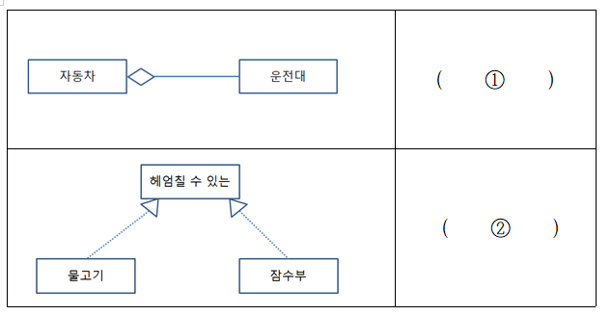

정답)

① 집합 관계(Aggregation)

② 실체화 관계(Realization)

해설) **2021 수제비 정보처리기사 실기 2-34페이지​**

- **집합 관계**는 하나의 사물이 다른 시물에 포함되어 있는 관계를 표현. 표시 형식은 포함되는 쪽에서 포함하는 쪽(전체)으로 빈 마름모로 연결

* 포함 관계는 속이 찬 마름모로 표현

​

- **실체화 관계**는 사물이 할 수 있거나 해야 하는 기능으로서 서로를 그룹화 할 수 있는 관계(Can do this)를 표현, 기능 쪽으로 빈 점선 화살표 연결

[출처] [[2021년 제2회 기사 실기 출제예상 문제] (1과목) 요구사항 확인 - 85 (수제비- IT 커뮤니티 (정보처리기사,빅데이터분석기사 등))](https://cafe.naver.com/soojebi/74351) | 작성자 [수제비쌤](https://cafe.naver.com/soojebi.cafe?iframe_url=%2FCafeMemberNetworkView.nhn%3Fm%3Dview%26memberid%3Dkitch99)

**86. 모든 소프트웨어 구성 요소를 그래픽 표기법을 이용하여 모델링하는 객체 모델링 기법(OMT)인 럼바우(Rumbaugh)의 분석 기법 중 자료 흐름도(DFD)를 이용하여 다수의 프로세스들 간의 자료(데이터) 흐름을 중심으로 처리 과정을 표현한 모델링은 무엇인가?**

정답) 기능 모델링(Functional Modeling)

해설)

- 럼바우(Rumbaugh)의 분석 기법 : 필기 때 공부했던 "**객동기**" 기억 나시죠?

- 복습의 의미로 다시 한번 보시고 가시죠

|  |  |
| --- | --- |
| 객체 모델링(Object Modeling) | - 정보 모델링이라고 하며, 시스템의 정적 구조 표현  - 시스템에서 요구되는 객체를 찾아내어 속성과 연산 식별, 객체들 간의 관계를 규정하고 객체 다이어그램으로 표시 |
| 동적 모델링(Dynamic Modeling) | - 객체들 간의 제어 흐름, 상호 반응 표현  - 상태 다이어그램(상태도)을 이용하여 시간의 흐름에 따른 객체들 간의 제어 흐름, 상호 작용, 동작 순서 등의 동적인 행위를 표현 |
| 기능 모델링(Functional Modeling) | - 데이터 값의 변화 과정 표현  - 자료 흐름도(DFD)를 이용하여 다수의 프로세스들 간의 자료 흐름을 중심으로 처리 과정을 표현 |

[출처] [[2(1과목) 요구사항 확인 - 86 (수제비- IT 커뮤니티 (정보처리기사,빅데이터분석기사 등))](https://cafe.naver.com/soojebi/74372)

**88. 다음은 요구사항 분석 기법 중 개념 모델링에 대한 설명이다. 괄호 ( ) 안에 들어갈 용어를 쓰시오.**

|  |
| --- |
| - 요구사항을 더 쉽게 이해할 수 있도록 현실 세계의 상황을 단순화, 개념적으로 표현한 것을 모델이라고 하며, 모델링은 이러한 모델을 만드는 활동이다.  - 개념 모델은 문제 도메인의 ( ① )들과 개별 관계 및 종속성을 반영한다.  - 모델링 표기는 주로 ( ② )을 사용한다. |

① 엔터티(Entity), 엔티티, 개체

② UML  
[출처] [[2021년 제2회 기사 실기 출제예상 문제] (1과목) 요구사항 확인 - 88 (수제비- IT 커뮤니티 (정보처리기사,빅데이터분석기사 등))](https://cafe.naver.com/soojebi/74648) | 작성자 [수제비쌤](https://cafe.naver.com/soojebi.cafe?iframe_url=%2FCafeMemberNetworkView.nhn%3Fm%3Dview%26memberid%3Dkitch99)

**89. 다음은 보안 공격 기법에 대한 설명이다. 괄호( )안에 들어갈 공격 기법을 쓰시오.**

|  |
| --- |
| - ( ① ) : 출발지 주소를 공격 대상의 IP로 설정하여 네트워크 전체에 ICMP Echo 패킷을 직접 브로드캐스팅(Directed Broadcasting)하여 타켓 시스템을 마비시키는 공격기법이다.  - ( ② ) : 요청 헤더의 Content-length를 비정상적으로 크게 설정하여 메시지 바디 부분을 매우 소량으로 보내 계속 연결 상태를 유지시켜 자원을 소진시키는 공격기법이다.  - ( ③ ) : 공격자가 IP Fragment Offset 값을 서로 중첩되도록 조작하여 전송하고, 이를 수신한 시스템이 재조합하는 과정에서 오류가 발생, 시스템의 기능을 마비시키는 공격기법이다. |

정답)

① 스머프(Smurf) / 스머핑(Smurfing)

② RUDY(Slow HTTP POST DoS)

③ 티어 드롭(Tear Drop)

[출처] [[2021년 제2회 기사 실기 출제예상 문제] (9과목) 소프트웨어 개발 보안 구축 - 89 (수제비- IT 커뮤니티 (정보처리기사,빅데이터분석기사 등))](https://cafe.naver.com/soojebi/74689) | 작성자 [수제비쌤](https://cafe.naver.com/soojebi.cafe?iframe_url=%2FCafeMemberNetworkView.nhn%3Fm%3Dview%26memberid%3Dkitch99)

**90. AS 상호 간(Inter-AS 또는 Inter-Domain)에 경로 정보를 교환하기 위한 라우팅 프로토콜로 변경 발생 시 대상까지의 가장 짧은 경로를 경로 벡터(Path Vector) 알고리즘을 통해 선정하고, TCP Port 179번을 통해 자치 시스템(AS)으로 라우팅 정보를 신뢰성 있게 전달하는 라우팅 프로토콜은 무엇인가?**

정답) **BGP(Border Gateway Protocol)**  
[출처] [[2021년 제2회 기사 실기 출제예상 문제] (11과목) 응용 SW 기초 기술 활용 - 90 (수제비- IT 커뮤니티 (정보처리기사,빅데이터분석기사 등))](https://cafe.naver.com/soojebi/74833) | 작성자 [수제비쌤](https://cafe.naver.com/soojebi.cafe?iframe_url=%2FCafeMemberNetworkView.nhn%3Fm%3Dview%26memberid%3Dkitch99)

RIP : 최대 홉 카운트 15로 제한  
OSPF : 홉 카운트 제한 없음  
BGP : 자치 시스템(AS)  
키워드로 입력해놓으면 안까먹을 것같아요^^ㅎㅎ

처응경자(처리량, 응답시간, 경과시간, 자원사용률), tpmC(특정 서버에서 자체 기준으로 테스트를 수행하여 나온 결과 중 1분간 최대 처리건수를 나타낸 수치를 말한다. 1분간 최대처리건수가 가장 객관적인 하드웨어 선응확인의 지표로 사용한다.

**93. 아래는 관계 대수에 대한 설명이다. 괄호( ) 안에 들어갈 용어를 쓰시오.**

|  |
| --- |
| - 관계 대수는 관계형 데이터베이스에서 원하는 정보와 그 정보를 어떻게 유도하는가를 기술하는 ( ① ) 정형 언어이다.  - 관계 대수 일반 집합 연산자 중 ( ② )은/는 R×S로 표현하고, R과 S에 속한 모든 튜플을 연결하여 만들어진 새로운 튜플로 릴레이션을 구성한다. |

정답)

① 절차적

② 카티션 프로덕트(CARTESIAN Product)

관계대수 : 절차적 정형 언어  
관계해석 : 비절차적 정형 언어 (대절해비)  
  
관계 대수 연산자는 일반 집합 연산자, 순수 관계 연산자가 있다.  
일반 집합 연산자 : 합교차카 (카디션 프로덕트)  
순수 관계 연산자 : 셀프조디 (셀렉트, 프로젝트, 조인, 디비전)

관계'대'수 : '절'차적 정형언어  
관계'해'석 : '비'절차적 정형언어  
-> 대절 해비  
  
관계대수 연산자 : 일반집합 연산자, 순수관계 연산자  
일반집합 : 합 교 차 카 ('합'집합, '교'집합, '차'집합, '카'디션 프로덕트)  
순수관계 : 셀 프 조 디 ('셀'렉트, '프'로젝트, '조'인, '디'비전)

**94. 다음은 비밀키 암호화 알고리즘에 대한 설명이다. 괄호( ) 안에 들어갈 암호화 알고리즘을 쓰시오.**

|  |
| --- |
| ( ① ) : 고급 암호화 표준이라고 불리는 암호 알고리즘이며 블록 크기는 128비트이며, 키 길이에 따라 128비트, 192비트, 256비트로 분류할 수 있고, 암호화와 복호화 과정에서 동일한 키를 사용하는 대칭 키 알고리즘이다.  ( ② ) : KISA, ETRI에서 개발하고 TTA에서 인증한 안전성, 신뢰성이 우수한 고속 블록 단위의 128비트 대칭 키 암호화 알고리즘이다.  ( ③ ) : 56bit의 키를 이용, 64bit의 평문 블록을 64bit의 암호문 블록으로 만드는 블록 방식의 암호화 알고리즘이다. |

정답)

① AES(Advanced Encryption Standard)

② SEED

③ DES(Data Encryption Standard)

​

[출처] [[2021년 제2회 기사 실기 출제예상 문제] (9과목) 소프트웨어 개발 보안 구축 - 94 (수제비- IT 커뮤니티 (정보처리기사,빅데이터분석기사 등))](https://cafe.naver.com/soojebi/75507) | 작성자 [수제비쌤](https://cafe.naver.com/soojebi.cafe?iframe_url=%2FCafeMemberNetworkView.nhn%3Fm%3Dview%26memberid%3Dkitch99)

95. 다음이 설명하는 용어를 쓰시오.

|  |
| --- |
| • 사용자가 소프트웨어 사용에 필요한 내용, 제반 절차, 환경 등의 내용을 포함하는 문서이다.  • 개발된 컴포넌트 사용 시에 알아야 할 내용을 기술하며 패키지의 기능, 패키지의 인터페이스, 포함하고 있는 메서드나 오퍼레이션과 메서드의 파라미터 등의 설명이 포함되어 있다. |

정답) 제품 소프트웨어 사용자 매뉴얼

[출처] [[2021년 제2회 기사 실기 출제예상 문제] (12과목) 제품 소프트웨어 패키징 - 95 (수제비- IT 커뮤니티 (정보처리기사,빅데이터분석기사 등))](https://cafe.naver.com/soojebi/75779) | 작성자 [수제비쌤](https://cafe.naver.com/soojebi.cafe?iframe_url=%2FCafeMemberNetworkView.nhn%3Fm%3Dview%26memberid%3Dkitch99)

**96. 다음은 IPv4에 대한 설명이다. 괄호 ( ) 안에 들어갈 가장 정확한 용어를 쓰시오.**

|  |
| --- |
| • IPv4의 주소체계는 10진수로 총 12자리이며, 네 부분으로 나뉜다.  • IPv4 주소는 ( ① )비트로 구성되어 있으며, IP 주소는 Network를 나타내는 부분과 Host를 나타내는 부분으로 구성되어 있고, Network 부분과 Host 부분을 구분하는 것은 ( ② )이다.  • 또한 IPv4 주소 할당 방법 중 ( ③ )표기법은 클래스 없는 도메인 간 라우팅 기법으로 네트워크 구분을 클래스(Class)로 하지 않는 방식이다.  • ( ③ )표기법은 192.168.10.0/24에서 "/24" 와 같이 표시한다. |

1. 32 / ② 서브넷 마스크(Subnet Mask) / ③ 사이더(Classless Inter-Domain Routing, CIDR)

[출처] [(11과목) 응용 SW 기초 기술 활용 - 96 (수제비))](https://cafe.naver.com/soojebi/75989) | 작성자 [수제비쌤](https://cafe.naver.com/soojebi.cafe?iframe_url=%2FCafeMemberNetworkView.nhn%3Fm%3Dview%26memberid%3Dkitch99)

IPv4  
  
32비트  
네트워크와 호스트 구분은 : 서브넷 마스크  
사이더 표기법 : 클래스없는 도메인 간 라우팅 기법으로 네트워크 구분을 클래스로 하지 않는 방식이다.

**98. 아래는 인터페이스 시스템 구성에 대한 설명이다. 괄호( ) 안에 들어갈 정확한 용어를 쓰시오.**

|  |
| --- |
| - ( ① )은/는 연계할 데이터를 데이터베이스와 애플리케이션으로부터 연계 테이블 또는 파일 형태로 생성하여 전송하는 시스템이고,  - ( ② )은/는 연계 데이터의 송수신 현황을 모니터링 하는 시스템으로 연계 데이터의 보안 강화 및 다중 플랫폼 지원 등이 가능하다.  - 또한, 연계 데이터의 보안 강화를 위하여 IPSec(IP Security)을 활용하기도 하는데, IPSec의 동작 모드에는 전송 모드와 ( ③ )가 있다. |

정답)

① 송신 시스템

② 중계 서버

​③ 터널 모드(Tunnel Mode)

​

[출처] [[2021년 제2회 기사 실기 출제예상 문제] (4과목) 통합 구현 - 98 (수제비- IT 커뮤니티 (정보처리기사,빅데이터분석기사 등))](https://cafe.naver.com/soojebi/76383) | 작성자 [수제비쌤](https://cafe.naver.com/soojebi.cafe?iframe_url=%2FCafeMemberNetworkView.nhn%3Fm%3Dview%26memberid%3Dkitch99)

**97. 아래는 데이터 모델 절차에 대한 설명이다. 괄호( ) 안에 들어갈 용어를 영문 full-name으로 쓰시오.**

|  |
| --- |
| - 논리적 모델 단계에서는 목표 DBMS에 맞는 스키마 설계, 트랜잭션 인터페이스를 설계한다.  - 또한 논리적 모델 단계에서 관계형 데이터 모델에서 데이터의 중복성을 제거하여, 이상 현상을 방지하고, 데이터의 일관성과 정확성을 유지하기 위한 ( ① )을/를 수행한다.  - 물리적 모델 단계에서는 레코드 집중의 분석 및 설계, 저장 레코드 양식 설계, 접근 경로(Access Path) 설계하고 ( ① )된 엔터티, 속성, 관계에 대해 성능 향상과 개발 운영의 단순화를 위해 중복, 통합, 분리 등을 수행하는 ( ② )을/를 수행한다. |

정답)

① Normalization

② De-Normalization

​

​

해설) **2021 수제비 정보처리기사 실기책 3-3페이지**

- 정규화(Normalization), 반 정규화(De-Normalization)는 개념과 영문 full-name도 함께 알아두세요.

- 데이터 모델 절차라고도 하고, 데이터베이스 설계 절차라고도 하는 개념적 모델(개념적 설계), 논리적 모델(논리적 설계), 물리적 모델(물리적 설계) 내용은 잘 알아두세요.

[출처] [[2021년 제2회 기사 실기 출제예상 문제] (3과목) 데이터 입출력 구현 - 97 (수제비- IT 커뮤니티 (정보처리기사,빅데이터분석기사 등))](https://cafe.naver.com/soojebi/76205) | 작성자 [수제비쌤](https://cafe.naver.com/soojebi.cafe?iframe_url=%2FCafeMemberNetworkView.nhn%3Fm%3Dview%26memberid%3Dkitch99)

**98. 아래는 인터페이스 시스템 구성에 대한 설명이다. 괄호( ) 안에 들어갈 정확한 용어를 쓰시오.**

|  |
| --- |
| - ( ① )은/는 연계할 데이터를 데이터베이스와 애플리케이션으로부터 연계 테이블 또는 파일 형태로 생성하여 전송하는 시스템이고,  - ( ② )은/는 연계 데이터의 송수신 현황을 모니터링 하는 시스템으로 연계 데이터의 보안 강화 및 다중 플랫폼 지원 등이 가능하다.  - 또한, 연계 데이터의 보안 강화를 위하여 IPSec(IP Security)을 활용하기도 하는데, IPSec의 동작 모드에는 전송 모드와 ( ③ )가 있다. |

정답)

① 송신 시스템

② 중계 서버

​③ 터널 모드(Tunnel Mode)

​

​

[출처] [[2021년 제2회 기사 실기 출제예상 문제] (4과목) 통합 구현 - 98 (수제비- IT 커뮤니티 (정보처리기사,빅데이터분석기사 등))](https://cafe.naver.com/soojebi/76383) | 작성자 [수제비쌤](https://cafe.naver.com/soojebi.cafe?iframe_url=%2FCafeMemberNetworkView.nhn%3Fm%3Dview%26memberid%3Dkitch99)

**99. 아래는 데이터 통신을 사용하여 인터페이스를 구현하는 방법이다. 괄호( ) 안에 들어갈 용어를 쓰시오.**

|  |
| --- |
| - 인터페이스 객체를 생성하기 위해서 데이터베이스에 있는 정보를 SQL을 통하여 선택한 후 이를 속성-값(Attribute-Value Pair) 쌍 또는 “키-값 쌍”으로 이루어진 데이터 오브젝트를 전달하기 위해 인간이 읽을 수 있는 텍스트를 사용하는 개방형 표준 포맷 ( ① )으로 생성한다.  - 송신 측에서 ( ① )으로 작성된 인터페이스 객체를 자바스크립트를 사용하는 비동기 통신기술이자, 클라이언트와 서버 간에 XML 데이터를 주고받는 ( ② )기술을 이용하여 수신 측에 송신한다.  - 수신 측에서는 ( ① ) 인터페이스 객체를 수신받고 이를 파싱 후 처리한다.  - 수신 측의 처리 결괏값은 송신 측에 True / False 값을 전달하여 인터페이스 성공 여부를 알 수 있게 한다. |

정답)

​

① JSON(Javascript Object Notation) (=제이슨)

​

② AJAX(Asynchronous Java Script and XML)

​

[출처] [[2021년 제2회 기사 실기 출제예상 문제] (5과목) 인터페이스 구현 - 99 (수제비- IT 커뮤니티 (정보처리기사,빅데이터분석기사 등))](https://cafe.naver.com/soojebi/76678) | 작성자 [수제비쌤](https://cafe.naver.com/soojebi.cafe?iframe_url=%2FCafeMemberNetworkView.nhn%3Fm%3Dview%26memberid%3Dkitch99)

**101-1. 소프트웨어 개발을 위한 전체 과정에서 발생하는 모든 항목의 변경 사항을 관리하기 위한 활동은 형상 관리라고 한다. 형상 관리 절차 중 ( ① )은/는 소프트웨어 베이스라인의 무결성 평가와 베이스라인 변경 시 요구사항과 일치 여부 검토하는 단계이다. 또한 형상 관리를 효과적으로 수행하기 위해서는 형상관리 도구가 필요하다. 형상 관리 도구 중 ( ② )은/는 CVS와 달리 소스 파일의 수정을 한 사람만으로 제한하여 다수의 사람이 파일의 수정을 동시에 할 수 없도록 파일 잠금 방식으로 형상을 관리하는 도구이다. 괄호( ) 안에 들어갈 가장 정확한 용어를 쓰시오.**

​

​

정답)

① 형상 감사

​② RCS (Revision Control System)

[출처] [[2021년 제2회 기사 실기 출제예상 문제] (8과목) 서버 프로그램 구현 - 101 (수제비- IT 커뮤니티 (정보처리기사,빅데이터분석기사 등))](https://cafe.naver.com/soojebi/77027) | 작성자 [수제비쌤](https://cafe.naver.com/soojebi.cafe?iframe_url=%2FCafeMemberNetworkView.nhn%3Fm%3Dview%26memberid%3Dkitch99)

형상관리절차: 식통감기  
- 형상식별  
- 형상통제  
- 형상감사: keyword? 무결성 평가 / 검토  
- 형상기록  
  
형상관리도구: 공클분  
- 공유폴더 방식(RCS): keyword? 수정을 한 사람만으로 제한  
- 클라이언트/서버 방식(CVS)  
- 분산저장소 방식(GIT)

**103. 아래는 침입차단 시스템(방화벽)의 유형에 대한 설명이다. 괄호( ) 안에 들어갈 용어를 쓰시오.**

|  |
| --- |
| - 스크리닝 라우터(Screening Router)는 망과 망 사이에 라우터를 설치하고 라우터에 ACL을 구성하는 형태의 장비이고, 베스천 호스트(Bastion Host)는 침입 차단 소프트웨어가 설치되어 내부와 외부 네트워크 사이에서 일종의 게이트 역할을 수행하는 장비이다.  - 또한 ( ① )은/는 2개의 네트워크 인터페이스(2개의 랜카드)를 가진 베스천 호스트를 이용한 구성으로, 논리적으로만 구분하는 베스천 호스트에 비해서 물리적으로 구분이 있으므로 더 안전한 구성 방식이다.  - 반면에 ( ② )은/는 스크리닝 라우터 2개 사이에 하나의 서브넷(망)(=DMZ 망)을 구성하고, 서브넷에 베스천 호스트를 적용하는 구성 방식이다. |

정답)

1. 듀얼 홈드 게이트웨이(Dual Homed Gateway)

② 스크린드 서브넷 게이트웨이(Screened Subnet Gateway)

* 제2회 필기 기출문제 교차 출제 대비

​​

해설) **[방화벽의 구축 유형]**

|  |  |
| --- | --- |
| **구축 유형** | **설명** |
| **스크리닝 라우터(Screening Router)** | - 망과 망 사이에 라우터를 설치하고 라우터에 ACL을 구성  - 일반적인 라우터 기능 외에 추가적으로 패킷 헤더 내용을 보고 패킷 통과 여부를 결정할 수 있는 필터링 기능이 있음 |
| **배스천 호스트(Bastion Host)** | - 침입 차단 소프트웨어가 설치되어 내부와 외부 네트워크 사이에서 일종의 게이트 역할을 수행하는 호스트  - 접근 제어 기능과 더불어 게이트웨이로서 가상 서버(Proxy Server)의 설치, 인증, 로그 등을 담당 |
| **듀얼 홈드 게이트웨이(Dual Homed Gateway)** | - 2개의 네트워크 인터페이스(2개의 랜카드)를 가진 베스천 호스트를 이용한 구성으로, 논리적으로만 구분하는 베스천 호스트에 비해서 물리적으로 구분이 있으므로 더 안전함 |
| **스크린드 호스트 게이트웨이(Screened Host Gateway)** | - 스크리닝 라우터와 베스천 호스트의 혼합구성. 네트워크, 전송 계층에서 스크리닝 라우터가 1차로 필터링 하고 애플리케이션 계층에서 2차로 베스천 호스트가 방어를 하므로 더 안전함 |
| **스크린드 서브넷 게이트웨이(Screened Subnet Gateway)** | - 스크리닝 라우터 2개 + 베스천 호스트 1개로 구성  - 스크리닝 라우터 2개 사이에 하나의 서브넷(망)(=DMZ 망)을 구성하고, 서브넷에 베스천 호스트를 적용하는 구성  - [스크리닝 라우터 -> 베스천 호스트 서브넷 -> 스크리닝 라우터 -> 내부망] 순서로 접근  - 가장 안전하지만 자장 비싸고 가장 느림 |

​

[출처] [[2021년 제2회 기사 실기 출제예상 문제] (9과목) 소프트웨어 개발 보안 구축 - 103 (수제비- IT 커뮤니티 (정보처리기사,빅데이터분석기사 등))](https://cafe.naver.com/soojebi/77472) | 작성자 [수제비쌤](https://cafe.naver.com/soojebi.cafe?iframe_url=%2FCafeMemberNetworkView.nhn%3Fm%3Dview%26memberid%3Dkitch99)

**105. 다음은 UI 품질 요구사항(ISO/IEC 9126, ISO / IEC 25010 : 2011 기반)과 UI 설계 원칙에 대한 설명이다. 괄호( ) 안에 들어갈 용어를 쓰시오.**

|  |
| --- |
| - ( ① )은/는 시스템이 일정한 시간 또는 작동되는 시간 동안 의도하는 기능을 수행함을 보증하는 품질 기준이고,  - ( ② )은/는 사용자와 컴퓨터 사이에 발생하는 어떠한 행위를 정확하고 쉽게 인지할 수 있는 품질 기준이다.  - 이러한 UI 품질 요구사항을 만족시키기 위해서 UI 설계 원칙에 대한 중요성이 증가되고 있다.  - UI 설계 원칙 중 ( ③ )은/는 사용자의 요구사항을 최대한 수용하고, 실수를 방지할 수 있도록 제작해야 한다는 설계 원칙이다. |

답)

① 신뢰성(Reliability)

​​​② 사용성(Usablity)

​③ 유연성(Flexibility)

[출처] [[2021년 제2회 기사 실기 출제예상 문제] (2과목) 화면 설계 - 105 (수제비- IT 커뮤니티 (정보처리기사,빅데이터분석기사 등))](https://cafe.naver.com/soojebi/78080) | 작성자 [수제비쌤](https://cafe.naver.com/soojebi.cafe?iframe_url=%2FCafeMemberNetworkView.nhn%3Fm%3Dview%26memberid%3Dkitch99)

기신~사효~유~~이